Recommandation UIT-R M.1768
(03/2006)
Méthodologie de calcul des exigences de spectre pour le développement futur de la composante de Terre des IMT-2000 et des systèmes postérieurs aux IMT-2000

Série M
Services mobile, de radiorepérage et d’amateur
y compris les services par satellite associés

Avant-propos
Le rôle du Secteur des radiocommunications est d’assurer l’utilisation rationnelle, équitable, efficace et économique du spectre radioélectrique par tous les services de radiocommunication, y compris les services par satellite, et de procéder à des études pour toutes les gammes de fréquences, à partir desquelles les Recommandations seront élaborées et adoptées.
Les fonctions réglementaires et politiques du Secteur des radiocommunications sont remplies par les Conférences mondiales et régionales des radiocommunications et par les Assemblées des radiocommunications assistées par les Commissions d’études.

Politique en matière de droits de propriété intellectuelle (IPR)
La politique de l'UIT-R en matière de droits de propriété intellectuelle est décrite dans la «Politique commune de l'UIT-T, l'UIT-R, l'ISO et la CEI en matière de brevets», dont il est question dans l'Annexe 1 de la Résolution UIT-R 1. Les formulaires que les titulaires de brevets doivent utiliser pour soumettre les déclarations de brevet et d'octroi de licence sont accessibles à l'adresse http://www.itu.int/ITU-R/go/patents/fr, où l'on trouvera également les Lignes directrices pour la mise en oeuvre de la politique commune en matière de brevets de l'UIT-T, l'UIT-R, l'ISO et la CEI et la base de données en matière de brevets de l'UIT-R.

Séries des Recommandations UIT-R
(Egalement disponible en ligne: http://www.itu.int/publ/R-REC/fr)
Séries | Titre
BO | Diffusion par satellite
BR | Enregistrement pour la production, l'archivage et la diffusion; films pour la télévision
BS | Service de radiodiffusion sonore
BT | Service de radiodiffusion télévisuelle
F | Service fixe
M | Services mobile, de radiorepérage et d'amateur y compris les services par satellite associés
P | Propagation des ondes radioélectriques
RA | Radio astronomie
RS | Systèmes de télédétection
S | Service fixe par satellite
SA | Applications spatiales et météorologie
SF | Partage des fréquences et coordination entre les systèmes du service fixe par satellite et du service fixe
SM | Gestion du spectre
SNG | Reportage d'actualités par satellite
TF | Emissions de fréquences étalon et de signaux horaires
V | Vocabulaire et sujets associés

Note: Cette Recommandation UIT-R a été approuvée en anglais aux termes de la procédure détaillée dans la
Résolution UIT-R 1.

Publication électronique
Genève, 2010
© UIT 2010
Tous droits réservés. Aucune partie de cette publication ne peut être reproduite, par quelque procédé que ce soit, sans l’accord écrit préalable de l’UIT.
RECOMMANDATION UIT-R M.1768
Méthodologie de calcul des exigences de spectre pour le développement
futur de la composante de Terre des IMT-2000
et des systèmes postérieurs aux IMT-2000

(2006)

1 Domaine de compétence
La présente Recommandation décrit une méthodologie de calcul qui permet de déterminer les exigences de spectre de Terre pour le développement futur des IMT-2000 et des systèmes postérieurs aux IMT-2000.
Elle offre une approche systématique intégrant les catégories de services (combinaison de type de service et de classe de trafic), les environnements de service (combinaison du profil d'utilisation des services et de la télédensité), les environnements radioélectriques, l'analyse des données commerciales et l'estimation du trafic en fonction de ces catégories et environnements, la répartition du trafic entre les groupes de techniques d'accès radioélectrique (RATG), le calcul de la capacité de système requise et la détermination des besoins de spectre correspondants. Cette méthodologie est applicable aussi bien au trafic à commutation de circuits qu'au trafic à commutation par paquets et peut prendre en charge plusieurs services.

2 Considérations générales
L'estimation des exigences de spectre des applications hertziennes, telle qu'elle est décrite dans la Recommandation UIT-R M.1390, a été considérée comme constituant un cadre de référence portant essentiellement sur un seul système et un seul scénario de marché. Or, une approche simple de ce type ne sera plus suffisante s'il faut tenir compte à la fois des télécommunications mobiles et fixes, d'environnements à réseaux multiples et d'attributs tels qu'un interfonctionnement transparent entre différents systèmes d'accès complémentaires, comme celui qui est décrit dans la Recommandation UIT-R M.1645.
Les besoins en fréquences des composantes de Terre des systèmes IMT-2000 avaient été estimés dans le Rapport UIT-R M.2023 avant la CMR-2000 en appliquant une méthodologie de calcul de spectre présentée dans la Recommandation UIT-R M.1390, laquelle reposait sur des réseaux composites de systèmes de la deuxième génération et de systèmes fondés sur la technologie IMT-2000 et s'appuyait essentiellement sur le principe de la commutation de circuits. Or, comme cela est indiqué dans la Recommandation UIT-R M.1645, le trafic évolue, les communications téléphoniques, qui représentaient la plus grande partie de ce trafic, laissent de plus en plus souvent la place aux communications multimédias. Les réseaux et systèmes seront conçus pour transférer économiquement des données en mode paquet. Il était donc nécessaire d'élaborer la présente Recommandation sur la détermination des exigences de spectre pour le développement futur des IMT-2000 et des systèmes postérieurs aux IMT-2000, en tenant compte des nouveaux impératifs du marché et des scénarios d'expansion des réseaux.

3 Recommandations et Rapports connexes
Recommandation UIT-R M.1390 – Méthodologie de calcul des exigences de spectre de Terre pour les systèmes IMT-2000
Recommandation UIT-R M.1645 – Cadre et objectifs d'ensemble du développement futur des IMT-2000 et des systèmes postérieurs aux IMT-2000
Rapport UIT-R M.2038 – Orientations technologiques
Rapport UIT-R M.2072 – Prévisions du marché mondial des télécommunications mobiles
Rapport UIT-R M.2074 – Aspects radioélectriques pour la composante de Terre des IMT-2000 et des systèmes postérieurs aux IMT-2000
L'Assemblée des radiocommunications de l'UIT,
considérant
a) que les groupes de techniques d'accès radioélectrique (RATG, radio access technique group) qui conviennent au développement futur des IMT-2000 et systèmes postérieurs aux IMT-2000 peuvent avoir des exigences de largeur de bande de canal différentes, et par conséquent des influences diverses sur les possibilités d'utilisation des fréquences de base;
b) que la méthodologie donnée dans l'Annexe 1 est jugée suffisamment souple pour prendre en charge soit une vue mondiale, soit des exigences spécifiques des marchés régionaux en matière de besoins de spectre de Terre;
c) que les fonctionnalités des services offerts par les réseaux des services fixes, mobiles et de radiodiffusion convergent et interfonctionnent de plus en plus;
d) que tous les besoins du marché des télécommunications seront satisfaits par divers moyens de communication, en termes de services et de réseaux, conformément à la Recommandation UIT-R M.1645;
e) que d'autres mécanismes de transmission peuvent prendre en charge en commun certaines applications d'utilisateur et acheminer leur trafic;
f) qu'il faudrait tenir compte de la répartition du trafic entre les autres RATG pertinents;
g) que la Résolution 228 (Rév.CMR-03) invite l'UIT-R à rendre compte des résultats des études sur les besoins de fréquences pour le développement futur des IMT-2000 et des systèmes postérieurs aux IMT-2000;
h) que, par conséquent, les exigences de spectre devraient être calculées uniquement pour les RATG qui conviennent au développement futur des IMT-2000 et des systèmes postérieurs aux IMT-2000;
j) qu'une méthodologie de calcul des exigences de spectre pour le développement futur des IMT-2000 et des systèmes postérieurs aux IMT-2000 à compter de l'année 2010 devrait:
i) tenir compte du fait que le développement futur des IMT-2000 et des systèmes postérieurs aux IMT-2000 devrait offrir les fonctionnalités décrites à la Fig. 2 de la Recommandation UIT-R M.1645;
ii) prendre en charge l'éventail complexe de services qui auront besoin de largeurs de bande et de qualités de service différentes, et de débits binaires nettement plus élevés que les services IMT-2000;
iii) pouvoir modéliser des systèmes constitués de plusieurs réseaux d'interfonctionnement et avoir la souplesse nécessaire pour prendre en charge différentes combinaisons de groupes de techniques d'accès radioélectrique dans des environnements différents et tenir compte de la possibilité que les liaisons montante et descendante d'un service soient assurées par des techniques d'accès radioélectrique (RAT) différentes;
iv) utiliser des données commerciales faciles à rassembler en pratique comme base des prévisions de trafic;
v) avoir la souplesse nécessaire pour prendre en charge aussi bien les nouvelles technologies que les améliorations qui pourraient être apportées aux systèmes IMT-2000;
vi) tenir compte des facteurs qui permettent la mise en place de réseaux dans des conditions réalistes;
vii) produire des résultats d'une manière qui soit facile à comprendre et crédible;
viii) être applicable et vérifiable dans les délais impartis;
ix) offrir les moyens de calcul nécessaires pour effectuer une analyse dans les délais disponibles au cours des réunions de l'UIT-R;
x) ne pas être plus complexe que ne le justifient les incertitudes liées aux données d'entrée;
xi) tenir compte du renforcement de l'efficacité spectrale dû aux progrès des technologies utilisées dans les versions améliorées des IMT-2000 et les systèmes postérieurs aux IMT-2000,
reconnaissant
a) que la plus grande partie du trafic évolue, les communications téléphoniques cédant la place aux communications multimédias;
b) que les réseaux et systèmes seront conçus pour transférer économiquement des données en mode paquet;
c) que les services se diversifient et qu'il sera moins admissible de se contenter de valeurs du volume de trafic en période de pointe qui s'appliquent à des environnements, des zones géographiques et des heures différents,
recommande
1 que les administrations qui souhaitent déterminer les exigences de spectre pour le développement futur de la composante de Terre des IMT-2000 et des systèmes postérieurs aux IMT-2000 appliquent la méthodologie décrite dans l'Annexe 1.
NOTE 1 – Cette méthodologie est générale et peut être utilisée pour des marchés différents et pour une gamme d'architectures de systèmes cellulaires. Les paramètres à utiliser devraient être choisis avec soin pour rendre compte des besoins de certains pays ou régions.

Annexe 1

1 Introduction
Par le passé, l'estimation des exigences de spectre des applications hertziennes a été considérée comme constituant un cadre de référence portant essentiellement sur un seul système et un seul scénario de marché. Or, une approche simple de ce type ne sera plus suffisante s'il faut tenir compte à la fois des télécommunications mobiles et fixes, d'environnements à réseaux multiples et d'attributs tels qu'un interfonctionnement transparent entre différents systèmes d'accès complémentaires, comme celui qui est décrit dans la Recommandation UIT-R M.1645. Pour déterminer les besoins en fréquences, il faudra mettre au point et appliquer de nouveaux modèles qui permettent de tenir compte de corrélations spatiales et temporelles entre services de télécommunication et de prendre en considération les impératifs du marché et les scénarios d'expansion des réseaux.

2 La perception des IMT-2000, du développement futur des IMT-2000 et des systèmes postérieurs aux IMT-2000
Les principes de haut niveau sur lesquels reposera le développement futur des IMT-2000 et des systèmes postérieurs aux IMT-2000 sont considérés, dans la Recommandation UIT-R M.1645, comme étant les suivants:
– Développement futur des IMT-2000: Le développement futur des IMT-2000 reposera sur le principe d'une évolution constante et régulière de ces systèmes. Ainsi, les capacités actuelles de certaines interfaces radioélectriques de la composante de Terre ont déjà été portées à 10 Mbit/s et devraient pouvoir utiliser un débit d'environ 30 Mbit/s autour de 2005.
– Nouvelles fonctionnalités des systèmes postérieurs aux IMT-2000: Pour les systèmes postérieurs aux IMT-2000, il faudra peut-être concevoir de nouvelles techniques d'accès hertzien pour la composante de Terre aux environs de 2010, afin de compléter les systèmes IMT-2000 évolués ainsi que les autres systèmes radioélectriques. On prévoit que la ou les nouvelles interfaces radioélectriques potentielles devront pouvoir prendre en charge, vers 2010, des débits de données allant jusqu'à 100 Mbit/s environ pour la composante accès mobile, forte mobilité, et jusqu'à 1 Gbit/s environ pour l'accès hertzien nomade/local, faible mobilité.
Ces débits de données et leur relation avec le degré de mobilité (voir la Fig. 1) devraient être considérés comme des objectifs à atteindre dans le cadre des travaux de recherche et des études sur les technologies de base nécessaires à l'application du principe en question. Les spécifications et les paramètres futurs des systèmes dépendront des résultats de ces travaux de recherche et études. Compte tenu des besoins prévus en matière de débits de données, il faudra trouver des bandes de fréquences additionnelles pour offrir les nouvelles fonctionnalités des systèmes postérieurs aux IMT-2000. Les valeurs des débits de données préfigurent les avancées technologiques et devraient être techniquement réalisables dans les délais indiqués plus haut. Il se peut que les vitesses de transmission maximales en amont et en aval soient différentes.
– Relations entre les IMT-2000, les systèmes postérieurs aux IMT-2000 et les autres systèmes d'accès: Parallèlement au développement futur des IMT-2000 et des systèmes postérieurs aux IMT-2000, des relations continueront de se développer entre différents systèmes d'accès radioélectrique et de communication, par exemple entre les réseaux personnels et les réseaux locaux hertziens (RLAN) les systèmes de diffusion numérique et les systèmes AHF.
La Fig. 1 illustre les fonctionnalités des IMT-2000 et des systèmes postérieurs aux IMT-2000. Ces systèmes d'accès seront connectés à un réseau central commun souple et transparent.
FIGURE 1
Illustration des fonctionnalités offertes par les IMT-2000
et les systèmes postérieurs aux IMT-2000
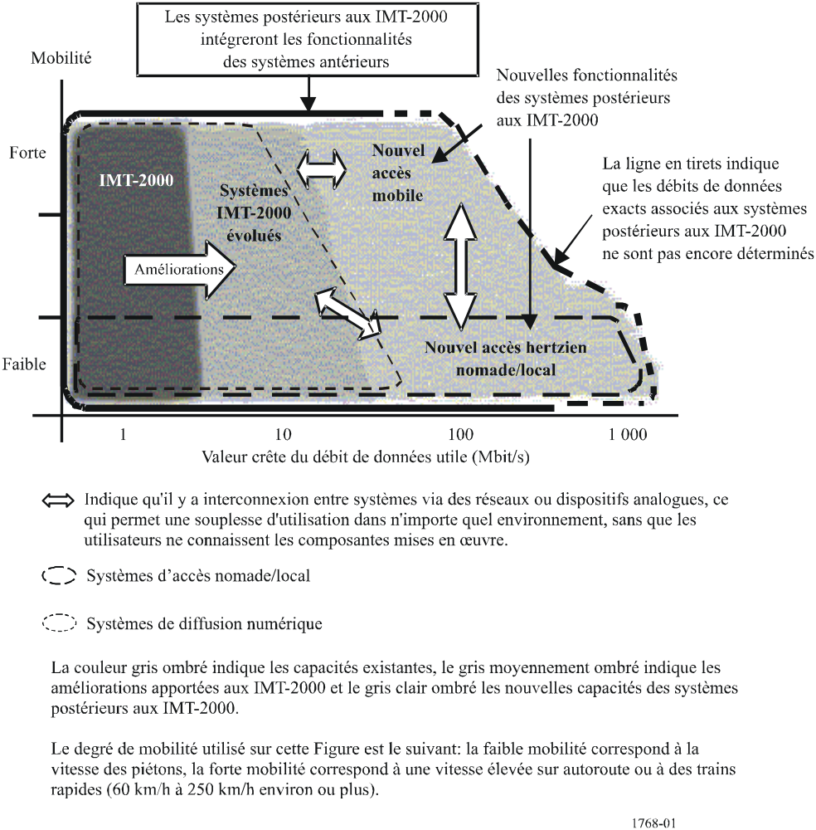

3 Limites de la méthodologie présentée dans la Recommandation UIT-R M.1390
Dans la Recommandation UIT-R M.1390, l'UIT-R a adopté une méthodologie reposant sur des réseaux composites de systèmes de la deuxième génération et de systèmes fondés sur la technologie IMT-2000. Le modèle de prestation de services utilisé pour cette méthodologie est une architecture de trafic téléphonique, comprenant un service de messages courts et certains services à débit de données plus élevé qui sont caractérisés par un modèle simple du volume de trafic en période de pointe. Une estimation du spectre requis pour acheminer le trafic prévu pour 2005 et 2010 a été effectuée dans le Rapport UIT-R M.2023 en s'appuyant sur la Recommandation UIT-R M.1390.
Comme cela est indiqué dans la Recommandation UIT-R M.1645, les communications téléphoniques, qui représentaient la plus grande partie du trafic, laisseront de plus en plus souvent la place aux communications multimédias. Le trafic de données basé sur le protocole IP jouera un rôle prépondérant à l'avenir. Les réseaux et systèmes seront donc conçus pour transférer économiquement des données en mode paquet. En outre, avec la diversification des services, il sera moins admissible de se contenter de valeurs du volume de trafic en période de pointe qui s'appliquent à des environnements, des zones géographiques et des heures différents. Il sera également moins admissible d'étudier séparément les services et environnements pour déterminer le volume total de trafic.
La méthodologie décrite dans la Recommandation UIT-R M.1390 traite séparément les environnements et les services fournis dans chaque environnement et se contente d'additionner le volume de trafic en période de pointe de chacun des services assurés dans chaque environnement pour déterminer le spectre total nécessaire. La Recommandation en question ne tient pas compte du fait que ces divers services sont interdépendants. Les statistiques du trafic écoulé dans le cadre de plusieurs services devraient donc être intégrées au moins dans certains cas. La Recommandation UIT-R M.1390 demande essentiellement que la cellule d'où émane le trafic maximal et que le trafic maximal correspondant à chaque service assuré à l'intérieur de cette cellule aux heures de pointe, soient déterminés avant d'appliquer la méthodologie.
Il faudrait donc considérer les restrictions suivantes pour mettre au point une méthodologie plus dynamique:
– La méthodologie actuelle veut que le trafic de pointe correspondant à chaque service dans un environnement donné émane de la même cellule et que l'heure chargée soit la même pour chacun des services assurés à l'intérieur d'une cellule.
– Il serait judicieux, dans certains cas, de ne pas traiter séparément les divers environnements. Dans la méthodologie présentée dans la Recommandation UIT-R M.1390, la cellule qui connaît, pour chaque environnement, une forte densité de trafic, est supposée se trouver dans la même zone géographique. Or, lorsque plusieurs environnements qui se chevauchent géographiquement auront été créés, les usagers et les opérateurs choisiront vraisemblablement plus volontiers un environnement plutôt qu'un autre. La complexité croissante de l'architecture des réseaux pourrait bien, elle aussi, provoquer un transfert de spectre d'environnements à faible densité de trafic vers des environnements à plus forte densité.
Au nombre des contraintes qui pourraient exclure l'application de la méthodologie présentée dans la Recommandation UIT-R M.1390 à l'étude des exigences de spectre pour le développement futur des IMT-2000 et des systèmes postérieurs aux IMT-2000, figurent les suivantes:
– Le fait que cette méthodologie porte uniquement sur les réseaux cellulaires.
– La prise en compte du concept d'heure chargée plutôt que d'un accès qui serait fonction de la date et de l'heure.
– L'inadéquation du traitement des applications à commutation par paquets.
– Le fait que les fonctionnalités soient supposées être les mêmes pour tous les environnements et toutes les conditions de mobilité.
– La simplicité des hypothèses retenues pour améliorer l'efficacité spectrale.
– Le traitement indépendant des divers environnements.
– Le fait que des heures de pointe coïncidentes aient été retenues pour toutes les applications et tous les environnements et qu'une pondération simple ait été appliquée pour tenir compte du trafic en heure de pointe non simultané.
– Le fait qu'il n'ait pas été tenu compte de l'interfonctionnement entre réseaux d'accès différents.

4 Renseignements indispensables à l'application de la méthodologie

4.1 Prévisions en matière de services et de marché
Toutes les études de spectre concernant les IMT-2000 et les systèmes postérieurs aux IMT-2000 doivent être fondées au départ sur les attentes des consommateurs en matière de services de communications hertziennes entre 2010 et 2020. Il est fondamental, pour ce faire, d'effectuer une prévision de marché qui tienne compte des utilisateurs des IMT-2000 et de ceux des systèmes postérieurs aux IMT-2000. La méthodologie est conçue pour un large éventail d'applications. Le format suivant lequel les renseignements commerciaux doivent être présentés est défini au § 5.5. Un exemple de renseignements commerciaux satisfaisants présentés suivant ce format est donné dans le Rapport UIT-R M.2072.

4.2 Considérations d'ordre technique
La méthodologie adopte, pour l'étude des techniques d'accès radioélectrique, une approche neutre du point de vue technologique et tient compte du classement des RATG qui est défini dans le Rapport UIT-R M.2074. La méthodologie de calcul des besoins en spectre repose sur l'utilisation de paramètres techniques caractérisant les différents RATG. Cette approche permet d'évaluer facilement, du point de vue technique, les besoins de spectre sans se référer aux spécifications détaillées des interfaces radioélectriques des systèmes mobiles tant actuels que futurs. L'étude technique comprend les définitions des RATG et les paramètres radioélectriques correspondants, qui sont utilisés à différents stades de la méthodologie. Ces aspects de la technologie radioélectrique et les valeurs des paramètres radioélectriques, tels que l'efficacité spectrale, ont été examinés et sont décrits dans le Rapport UIT-R M.2074.

4.3 RATG
La méthodologie tient compte de tous les besoins du marché des télécommunications de Terre qui seront satisfaits par divers moyens de communication, en termes de services et de réseaux, conformément à la Recommandation UIT-R M.1645. Plusieurs RATG peuvent dès lors être définis. La présente méthodologie répartit le trafic total prévu pour l'ensemble du marché des communications de Terre entre les RATG définis, qui sont:
Groupe 1: Systèmes antérieurs aux IMT-2000, IMT-2000 et IMT-2000 évolués.
– Ce groupe comprend les systèmes mobiles cellulaires numériques, les systèmes IMT-2000 et les IMT-2000 évolués.
Groupe 2: Systèmes postérieurs aux IMT-2000, tels qu'ils sont décrits à la Fig. 2 de la Recommandation UIT-R M.1645 (par exemple, nouvel accès mobile et nouvel accès hertzien nomade/local), à l'exception des systèmes déjà décrits dans le cadre d'autres RATG.
Groupe 3: Réseaux locaux hertziens (RLAN) actuels et RLAN évolués.
Groupe 4: Systèmes mobiles de radiodiffusion numérique et versions améliorées.
– Ce groupe comprend les systèmes de radiodiffusion à l'intention de terminaux mobiles et portatifs.

5 La méthodologie de calcul des exigences de spectre

5.1 Portée de la méthodologie de calcul des exigences de spectre correspondant à la perception des IMT-2000, des versions futures améliorées des IMT-2000 et des systèmes postérieurs aux IMT-2000
La méthodologie de calcul du spectre détermine les besoins en fréquences des RATG1 et RATG2, c'est-à-dire des IMT-2000 qui feront l'objet d'améliorations à l'avenir et des systèmes postérieurs aux IMT-2000. Elle tient compte des prévisions de trafic correspondant au RATG1 et au RATG2, ainsi qu'à d'autres RATG pertinents dans la mesure où ces derniers peuvent prendre certaines applications en charge en commun, car la Résolution 228 (Rév.CMR-03) stipule que les fonctionnalités des services vont dans le sens d'une plus grande convergence et d'un plus grand interfonctionnement. Toutefois, le point 1.4 de l'ordre du jour de la CMR-07 n'invite pas l'UIT-R à déterminer les besoins en fréquences des RATG autres que ceux dont font partie les IMT-2000 qui pourraient faire l'objet d'améliorations à l'avenir et les systèmes postérieurs aux IMT-2000. Les exigences de spectre n'ont donc été calculées que pour le RATG1 et le RATG2.

5.2 Méthode de calcul du spectre
Le processus technique de la détermination des besoins en fréquences des communications mobiles doit s'appuyer sur les quatre éléments essentiels suivants:
– Définition des services.
– Attentes des consommateurs.
– Cadre technique et opérationnel.
– Algorithme de calcul du spectre.

5.3 Organigramme général de la méthodologie
L'organigramme général de la méthodologie de calcul des besoins en fréquences est illustré à la Fig. 2.
Etape 1: Présenter les différentes définitions utilisées dans cette méthodologie, lesquelles sont données au § 5.4.
Etape 2: Analyser des données commerciales qui peuvent être obtenues en consultant le Rapport UIT-R M.2072. L'analyse des données commerciales est décrite au § 5.5.
Etape 3: Calculer les données de trafic sur lesquelles la méthodologie s'appuiera, de la manière indiquée au § 5.5.2.6.
Etape 4: Répartir le trafic entre les différents RATG et entre les environnements radioélectriques des RATG et est décrite au § 5.6.
Etape 5: Déterminer la capacité de système requise pour acheminer le trafic offert. Les algorithmes de calcul de la capacité sont présentés dans des paragraphes distincts selon la catégorie de service à laquelle ils s'appliquent, à savoir au § 6.1 pour les services à commutation de circuits et au § 6.2 pour les services à commutation par paquets.
Etape 6: Calcul des exigences de spectre du RATG1 et du RATG2 et est exposée au § 6.3.
Etape 7: Effectuer les ajustements nécessaires pour tenir compte des déploiements concrets de réseaux, de la manière décrite au § 7.
Etape 8: Calculer les exigences totales de spectre et est expliquée au § 8.
Etape 9: Donner les exigences de spectre obtenues pour le RATG1 et le RATG2.
FIGURE 2
Organigramme d'une méthodologie générale de calcul du spectre

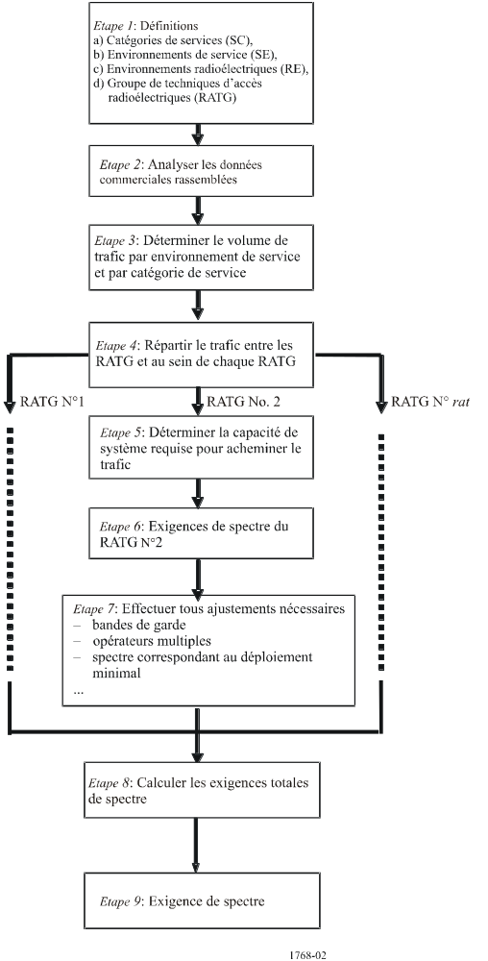

5.4 Définitions
Tous les paramètres qui doivent être pris en considération et toutes les catégories correspondantes sont définis dans le présent paragraphe.
Des tableaux indiquant les paramètres à utiliser pour la méthodologie figurent dans les alinéas suivants. Les valeurs des paramètres qui sont données dans ces tableaux sont fournies à titre indicatif et devraient être considérées comme telles, comme indiqué dans les tableaux correspondants.
Les types de services et classes de trafic sont d'abord présentés pour rendre compte des débits de données maximaux qui seront vraisemblablement disponibles et du profil probable du trafic écoulé dans le cadre de ces services. Les catégories de services sont définies comme étant des combinaisons de types de services et de classes de trafic.
Les environnements de service sont définis pour déterminer la catégorie de la zone dans laquelle l'usager se trouve lors de l'évaluation d'un service et du profil du trafic de cette zone géographique. Les environnements de service sont définis comme étant une combinaison du profil d'utilisation du service et de la télédensité.
L'environnement radioélectrique est défini pour rendre compte de l'infrastructure radioélectrique qui fournit les services aux utilisateurs dans l'environnement de service. Les environnements radioélectriques sont définis pour illustrer les différents principes de déploiement radioélectriques.
Les différents RATG sont définis pour tenir compte du vaste marché de communications de Terre disponible pour assurer les services.

5.4.1 Catégories de services
Une catégorie de service (SC, service category) est définie comme étant une combinaison de type de service et de classe de trafic, comme illustré au Tableau 1.

TABLEAU 1
Catégories de services
Classe de trafic  Type de service | Conversationnelle | Transmission en continu | Interactive | Arrière-plan
Multimédia de débit très élevé | SC1 | SC6 | SC11 | SC16
Multimédia de débit élevé | SC2 | SC7 | SC12 | SC17
Multimédia moyen | SC3 | SC8 | SC13 | SC18
Faible débit binaire et multimédia de faible débit | SC4 | SC9 | SC14 | SC19
Très faible débit binaire⁽¹⁾ | SC5 | SC10 | SC15 | SC20
⁽¹⁾ Comprend la téléphonie vocale et le service de messages courts.

5.4.1.1 Types de services
Les débits binaires maximaux sont utilisés pour déterminer la catégorie des types de services. Les services qui font appel à des débits de données analogues peuvent être regroupés dans la même catégorie. On distingue cinq types de services différents, comme indiqué au Tableau 2.
TABLEAU 2
Types de services et débits binaires maximaux
Type de service | Débit binaire maximal
Très faible débit binaire | < 16 kbit/s
Faible débit binaire et multimédia de faible débit | < 144 kbit/s
Multimédia moyen | < 2 Mbit/s
Multimédia de débit élevé | < 30 Mbit/s
Multimédia de débit très élevé | entre 30 Mbit/s et 100 Mbit/s/1 Gbit/s

a) Très faible débit binaire
Ce type de service exige l'utilisation, en période de pointe, de débits binaires pouvant aller jusqu'à 16 kbit/s. L'année 2010 et les années suivantes connaîtront une demande d'applications vocales et de messages simples faisant appel à de très faibles débits binaires. En outre, certaines applications relevant du domaine des communications de détection et/ou de la télémesure à faible débit binaire devraient également entrer dans cette catégorie, au même titre que les communications universelles.
b) Faible débit binaire et multimédia de faible débit
Ce type de service fait appel à des débits binaires allant jusqu'à 144 kbit/s. Il tient compte des applications de communications de données antérieures aux systèmes IMT-2000.
c) Multimédia moyen
Ce type de service fait appel à un débit binaire maximal de 2 Mbit/s. Il devrait pouvoir être compatible avec les applications actuelles des IMT-2000.
d) Multimédia de débit élevé
Ce type de service prend en charge des applications à débit binaire élevé, dont les services multimédias de transmission en continu de l'image, qui sont assurées au moyen de la technologie de ligne d'abonné numérique en mode filaire dans les systèmes de communication filaires fixes.
e) Multimédia de débit très élevé
Ce type de service prend en charge des applications multimédias à débit de données très élevé qui sont actuellement assurées dans le cadre des services fibre jusqu'au domicile (FTTH, fibre to the home) dans le cas des systèmes de communications filaires.

5.4.1.2 Classes de trafic
La méthodologie s'appuie sur les classes de trafic présentées dans la Recommandation UIT-R M.1079, qui définit, du point de vue des utilisateurs des IMT-2000, les quatre qualités de service (QoS) suivantes:
– catégorie de service conversationnelle;
– catégorie de service interactive;
– catégorie de service de transmission en continu;
– catégorie de service d'arrière-plan.
Ces catégories se distinguent les unes des autres essentiellement par la sensibilité aux retards de l'application. Dans la catégorie conversationnelle entrent des applications qui sont très sensibles aux retards, la QoS la plus affectée par les délais de transmission étant celle qui relève de la catégorie d'arrière-plan.
Pour les classes de trafic fondées sur la Recommandation UIT-R M.1079, la catégorie conversationnelle et celle de la transmission en continu sont associées à la commutation de circuits et les catégories d'arrière-plan et interactive à la commutation par paquets.
a) Catégorie conversationnelle
L'application la plus connue de ce système est la téléphonie vocale. Or, avec l'internet et le multimédia, un certain nombre d'autres applications devront être prises en charge par le système, comme par exemple, le protocole de la voix sur Internet (IP, voice over Internet Protocol) et la visioconférence. Les communications en temps réel sont toujours échangées entre des homologues (ou groupes d'utilisateurs) finals vivants (humains). Le système de communication en temps réel est caractérisé par le temps de transfert, lequel doit être court du fait:
– de la nature conversationnelle du système;
– parallèlement à cela, la relation (variation) temporelle entre les entités d'information du flux doit être préservée comme pour la transmission en continu en temps réel.
Le temps de transfert maximal est fonction de la perception par les êtres humains des images et des communications audio. Le délai de transfert acceptable est donc strictement limité car un transfert trop lent entraînerait une dégradation inacceptable de la qualité. Ce délai doit donc être à la fois considérablement plus court et plus rigoureux que le temps de propagation aller et retour des applications interactives.
b) Catégorie interactive
La demande de données à un équipement distant (un serveur, par exemple) faite en ligne par un utilisateur final, qui peut être une machine ou un être humain, constitue un système interactif. La navigation sur le web, la consultation de bases de données, l'accès aux serveurs sont des exemples d'interaction humaine avec des équipements distants. L'interrogation à distance pour l'enregistrement de mesures et la consultation automatique de bases de données (télémachines) sont des exemples d'interaction entre une machine et un équipement distant.
Le trafic interactif est l'autre système classique de communication de données qui est caractérisé d'une manière générale par le type de réponse donnée par l'utilisateur final aux demandes. Le destinataire du message s'attend à recevoir ce dernier (la réponse) au bout d'un certain laps de temps. Le délai nécessaire à la propagation aller et retour est donc l'un des attributs fondamentaux. Il faut également que le contenu des paquets soit transféré de manière transparente (que le TEB soit faible); il s'agit là d'une autre caractéristique de ce système.
Trafic interactif – caractéristiques fondamentales pour la QoS:
– type de réponse à la demande;
– préservation du contenu de la charge utile.
c) Catégorie de service de transmission en continu
L'observation d'images (ou l'écoute d'une émission audio) en temps réel par un utilisateur constitue un système de transmission en continu en temps réel. Le flux de données en temps réel s'adresse toujours à un destinataire vivant (un être humain). Il s'agit d'un transport unidirectionnel.
L'apparition de ce système, qui est l'une des dernières innovations en matière de communication de données, crée un certain nombre de nouveaux besoins à satisfaire aussi bien dans le domaine des télécommunications que dans celui de la communication de données. La catégorie en question se caractérise par les relations (la variation) temporelles entre les entités d'information (c'est-à-dire les échantillons et les paquets) d'un flux qui doivent être préservées même s'il n'est pas exigé que le temps de transfert soit court.
La variation du temps nécessaire à la transmission de bout en bout doit être limitée pour préserver la relation (variation) temporelle qui existe entre les entités d'information du flux. Toutefois, ce flux étant normalement synchronisé à la réception (dans l'équipement de l'usager), la variation temporelle maximale acceptable le long du support de transmission dépend de l'adéquation de la fonction de synchronisation de l'application. La variation temporelle acceptable est donc bien plus élevée que celle qui correspond aux limites de la perception de l'être humain.
Transmission en continu en temps réel – caractéristiques fondamentales pour la QoS:
– transmission unidirectionnelle en continu;
– préserver la relation (variation) temporelle entre les entités d'information du flux.
d) Catégorie d'arrière-plan
Entrent dans cette catégorie l'envoi et la réception par l'utilisateur final (généralement un ordinateur) de fichiers de données en arrière-plan. La transmission en arrière-plan du courrier électronique, de messages courts, le téléchargement de bases de données et la réception des enregistrements de mesures sont des exemples de services d'arrière-plan.
Le trafic d'arrière-plan est l'un des systèmes classiques de communication de données; le niveau général est caractérisé par l'absence, au lieu de destination, d'un paramètre correspondant au délai dans lequel les données devraient être reçues, même si le retard doit tout de même être limité car, si elles étaient reçues trop tard, ces données seraient, de fait, inutiles à des fins pratiques. Ce système est donc plus ou moins sensible aux retards de distribution. Il se caractérise également par la transparence (le faible TEB) avec laquelle le transfert des paquets doit être effectué.
Trafic d'arrière plan – caractéristiques fondamentales pour la QoS:
– le destinataire ne s'attend pas à recevoir les données dans un délai particulier;
– le contenu de la charge utile est préservé.
Une application d'arrière-plan est une application qui n'achemine pas d'informations sur le temps de transfert. En principe, la seule exigence à laquelle doivent satisfaire les applications de cette catégorie est que l'information devrait être transmise pratiquement sans erreurs. L'accent est toutefois mis sur le fait que ce retard doit malgré tout être limité car si elles étaient reçues trop tard, les données seraient, de fait, inutiles à des fins pratiques.

5.4.1.3 Paramètres des catégories de services
Les catégories de services sont caractérisées par des paramètres qui sont obtenus soit grâce à des études de marché, soit auprès d'autres sources. Les suivants sont repris du Rapport UIT-R M.2072:
– Densité d'utilisateurs (nombre d'utilisateurs par km²).
– Taux d'arrivée des sessions par utilisateur (nombre de sessions/(s*utilisateur)).
– Débit binaire moyen du service (bit/s).
– Durée moyenne des sessions (s/session).
– Taux de mobilité.
Les quatre premiers paramètres caractérisent la demande de différentes catégories de services, celui de la mobilité étant utilisé dans la répartition du trafic, au § 5.6. La mobilité des terminaux est étroitement liée aux scénarios d'utilisation des applications. La Recommandation UIT-R M.1390 distingue trois types de mobilité:
– en bâtiment,
– piéton,
– véhicule.
Les besoins à satisfaire dépendent de la vitesse à laquelle se déplacent les stations mobiles. Dans les études de marché dont rend compte le Rapport UIT-R M.2072, la mobilité est classée comme suit:
– Stationnaire (0 km/h)
– Faible (> 0 km/h et < 4 km/h)
– Forte (> 4 km/h et < 100 km/h)
– Très forte (> 100 km/h et < 250 km/h).
Les vitesses limites de ces catégories devraient correspondre aux caractéristiques des réseaux radioélectriques cellulaires. Dans le cas des petites cellules, le temps minimal passé par un utilisateur à l'intérieur d'une cellule entre les transferts doit être sensiblement plus long que le temps nécessaire à l'amorçage et à l'exécution de ces transferts. La vitesse maximale qui peut être prise en charge par les petites cellules est donc fonction de la taille de ces dernières. Les picocellules ne peuvent donc généralement prendre en charge que les vitesses correspondant au déplacement de piétons (de 3 à 10 km/h maximum), les microcellules ne pouvant prendre en charge que les vitesses auxquelles se déplacent les véhicules en milieu urbain, soit 50 km/h maximum, et les macrocellules des réseaux radioélectriques cellulaires mobiles se chargeant de la gamme restante des vitesses de déplacement des utilisateurs. Aux fins de l'application de la méthodologie, les catégories de mobilité recensées dans les études de marché sont redéfinies comme suit:
– Stationnaire/Piéton (0-4 km/h)
– Faible (> 4 km/h et < 50 km/h)
– Forte (> 50 km/h).
Aux fins de la méthodologie, le trafic rangé, dans les études de marché, dans la catégorie «forte mobilité» a été réparti entre les catégories de mobilité «faible» et «forte». Cette répartition doit tenir compte des attributs des environnements de service envisagés, qui sont présentés au § 5.4.2, lesquels peuvent donner lieu à des facteurs de répartition J_{m} différents dans des environnements de service m différents. La correspondance de la répartition du trafic entre les différentes catégories de mobilité est présentée aux Tableaux 3 et 4, les valeurs de J_{m} étant données uniquement à titre d'exemple.

TABLEAU 3
Correspondance des catégories de mobilité
Mobilité dans l'étude de marché | Mobilité dans la méthodologie
Stationnaire | Stationnaire/piéton
Faible | Stationnaire/piéton
Forte | Faible (fraction de J_{m})
Forte | (fraction 1 – J_{m})  Forte
Très forte | (fraction 1 – J_{m})  Forte

TABLEAU 4
Valeurs de J pouvant être utilisées pour mettre en correspondance
les catégories de mobilité dans des environnements
de service différents (fournies à titre d'exemple)
Environnement de service, m | Valeur de J_{m}
1 | 1
2 | 1
3 | 1
4 | 1
5 | 0,5
6 | 0

En plus des paramètres des catégories de services en rapport avec les études de marché, qui sont calculés au § 5.5.2, d'autres qui ne figurent pas dans le Rapport UIT-R M.2072 sont nécessaires à l'application de la méthodologie. Ces paramètres, dont la liste est dressée au Tableau 5, sont nécessaires au calcul de la capacité, qui fait l'objet du § 6.
TABLEAU 5
Paramètres des catégories de services à prendre en considération
dans l'algorithme de calcul du spectre
Catégorie de service | SC1 | SC2 |  | – |  | SC20
Taille moyenne des paquets (bit/paquet) |  | – |  | –
Moment du second ordre⁽¹⁾ de la taille des paquets (bit/paquet²) |  | – |  | –
Retard(s) moyen(s) des paquets autorisé(s) |  | – |  | –
Taux de blocage autorisé (%) |  | – |  | –
⁽¹⁾ Le moment du second ordre d'une variable aléatoire est une valeur progressive qui varie au même rythme que cette variable.

5.4.2 Environnement de service
Les environnements de service représentent les utilisations communes d'un service et les volumes de trafic.
L'environnement de service est défini comme étant une combinaison du profil d'utilisation du service et de la télédensité.

5.4.2.1 Profils d'utilisation des services
Le profil d'utilisation d'un service est défini comme étant le comportement d'un utilisateur ou le comportement commun à plusieurs utilisateurs dans une zone de service donnée.
Les profils d'utilisation des services sont classés en fonction des zones d'exploitation de services analogues et de même qualité. La méthodologie s'appuie sur les profils suivants:
– Domicile
– Bureau
– Domaine public.

5.4.2.2 Télédensité
Comme indiqué dans la Recommandation UIT-R M.1390, la densité de population et le nombre de terminaux par personne sont, eux aussi, des facteurs importants qui doivent être pris en considération dans la détermination des environnements de service. La zone géographique est donc divisée en catégories de télédensité en fonction de ces facteurs.
Chaque paramètre de télédensité est caractérisé par la densité de population et la densité des terminaux de communication. On distingue trois catégories de télédensité:
– Urbaine dense
– Suburbaine
– Rurale.

5.4.2.3 Définition et attributs des environnements de service
Les environnements de service, SE, sont définis pour les combinaisons ci-après de télédensité et de profils d'utilisation des services, qui sont illustrées au Tableau 6.
TABLEAU 6
Identification des environnements de service
Télédensité  Profil d'utilisation  des services | Urbaine/dense | Suburbaine | Rurale
Domicile | SE1 | SE4 | SE6
Bureau | SE2 | SE5 | SE6
Domaine public | SE3 | SE5 | SE6

Pour permettre au lecteur de se faire une idée plus précise des divers environnements de service, on trouvera au Tableau 7 une illustration des groupes d'usagers possibles et un exemple d'application de chaque environnement de service.
Les besoins en fréquences doivent d'abord être calculés séparément pour chaque télédensité. Les besoins totaux sont calculés en prenant la valeur maximale des exigences de spectre pour les trois zones de télédensité (urbaine dense, suburbaine et rurale).

5.4.3 Environnement radioélectrique
Les environnements radioélectriques (RE) sont définis par les couches de cellules d'un réseau constitué de couches hiérarchiques de macro, micro et picocellules et de cellules «point d'accès public». La superficie des cellules des différents environnements radioélectriques est prise en compte dans les calculs de la méthodologie. La superficie de la cellule a un impact direct sur les exigences de spectre, lesquelles dépendent du volume de trafic. Il faut naturellement trouver un compromis entre les coûts de déploiement d'un réseau et les besoins en fréquences. A part les limites physiques qui sont imposées par ces deux facteurs, il y a également des limites techniques. La limite technique supérieure est déterminée par les conditions de propagation, la puissance d'émission maximale du terminal et, dans une moindre mesure, par l'étalement du temps de propagation.
TABLEAU 7
Exemples de groupes d'usagers et d'applications des environnements de service
 | Groupes d'usagers | Applications
SE1 | Usager privé, usager professionnel | Téléphonie, accès à l'internet, jeux, commerce électronique, téléenseignement, applications multimédias
SE2 | Usager professionnel, petites et moyennes entreprises | Téléphonie, accès à l'internet, visioconférence, commerce électronique, applications commerciales mobiles
SE3 | Usager privé, usager professionnel, usager du service public (conducteur d'autobus, agent des services d'urgence), touriste, vendeurs | Téléphonie, accès à l'internet, visioconférence, applications commerciales mobiles, informations touristiques, commerce électronique
SE4 | Usager privé, usager professionnel | Téléphonie, accès à l'internet, jeux, commerce électronique, applications multimédias, téléenseignement
SE5 | Usager professionnel, entreprise | Téléphonie, accès à l'internet, commerce électronique, visioconférence, applications commerciales mobiles
SE6 | Usager privé, ferme, usager du service public | Téléphonie, application informatique

Les dimensions minimales de la cellule sont imposées par l'augmentation de conditions défavorables qui font, par exemple, que des cellules sont trop fréquemment en visibilité directe et à portée d'émission les unes des autres, causant des brouillages. La limite inférieure est supposée être négligeable comparée à la contrainte imposée par le coût du déploiement.
Etant donné que la mise en place de microcellules, de picocellules et de «points d'accès publics» ne diffère pas sensiblement d'une zone de télédensité à une autre, on suppose que l'on peut utiliser, dans la méthode de calcul du spectre, la même superficie «maximale» de cellule pour ces couches cellulaires. Il n'en va toutefois pas de même pour les macrocellules, la télédensité ayant un impact tant sur la zone de cellule ciblée que sur le déploiement des stations de base. Dans les calculs des besoins en fréquences, une corrélation a donc été établie entre la superficie d'une macrocellule et la télédensité. La superficie maximale des cellules pour chaque environnement radioélectrique et pour chaque télédensité est indiquée, à titre d'exemple, au Tableau 8. Les dimensions indiquées sont des valeurs caractéristiques de la zone de cellule pour les télédensités envisagées.
La disponibilité des environnements radioélectriques dépend de l'environnement de service. Dans la pratique, les environnements radioélectriques (les picocellules, par exemple) ne couvrent chacun qu'un certain pourcentage X de la surface totale d'un environnement de service particulier. Le Tableau 9 a donc été dressé pour illustrer le pourcentage de la population qui est desservi par chaque environnement radioélectrique dans chaque environnement de service. Les chiffres donnés dans ce Tableau ont valeur d'exemple. Le Tableau 9 illustre également les combinaisons possibles d'environnements de service et d'environnements radioélectriques. Le pourcentage de la population qui est desservi peut être nul pour certaines combinaisons, ce qui revient à dire que tel environnement radioélectrique n'est pas déployé dans tel environnement de service. Les pourcentages de la population desservis sont utilisés, au § 5.6, pour répartir le trafic entre les divers environnements radioélectriques.
TABLEAU 8
Superficie maximale des cellules en fonction de
l'environnement radioélectrique (km²)*
Environment radioélectrique | Télédensité
Environment radioélectrique | Urbaine dense | Suburbaine | Rurale
Macrocellule | 0,65 | 1,5 | 8,0
Microcellule⁽¹⁾ | 0,1 | 0,1 | 0,1
Picocellule⁽¹⁾ | 1,6E-3 | 1,6E-3 | 1,6E-3
Point d'accès public⁽¹⁾ | 6,5E-5 | 6,5E-5 | 6,5E-5
* Cet exemple n'est pas applicable à des zones étendues ayant une faible télédensité.
⁽¹⁾ On a supposé que les dimensions des cellules de ces environnements ne dépendaient pas de la télédensité.

TABLEAU 9
Pourcentage de la population desservi par les environnements radioélectriques
déployés dans chaque environnement de service
Environnement  de service | Environnements radioélectriques
Environnement  de service | Macrocellule | Microcellule | Picocellule | Point d'accès  public
SE1 | 100 | 0 | 0 | 80
SE2 | 100 | 0 | 20 | 80
SE3 | 100 | 80 | 20 | 10
SE4 | 100 | 0 | 0 | 80
SE5 | 100 | 20 | 20 | 20
SE6 | 100 | 0 | 10 | 50

5.4.4 RATG
La méthodologie tient compte de tous les besoins du marché des télécommunications de Terre qui seront satisfaits par divers moyens de communication, en termes de services et de réseaux, conformément à la Recommandation UIT-R M.1645. Plusieurs RATG peuvent dès lors être définis. La présente méthodologie répartit le trafic total prévu pour l'ensemble du marché des communications de Terre entre les RATG définis, qui sont:
Groupe 1: Systèmes antérieurs aux IMT-2000, IMT-2000 et IMT-2000 évolués.
Ce groupe comprend les systèmes mobiles cellulaires numériques, les systèmes IMT-2000 et les IMT-2000 évolués.
Groupe 2: Systèmes postérieurs aux IMT-2000, tels qu'ils sont décrits à la Fig. 2 de la Recommandation UIT-R M.1645 (par exemple, nouvel accès mobile et nouvel accès hertzien nomade/local), à l'exception des systèmes déjà décrits dans le cadre d'autres RATG.
Groupe 3: Réseaux RLAN actuels et RLAN évolués.
Groupe 4: Systèmes mobiles de radiodiffusion numérique et versions améliorées
Ce groupe comprend les systèmes de radiodiffusion à l'intention de terminaux mobiles et portatifs.
Les quatre RATG sont pris en considération jusqu'à l'Etape 4 de l'organigramme de la méthodologie qui est illustré à la Fig. 2; à partir de l'Etape 5, il n'est plus tenu compte que des RATG1 et RATG2.
Chaque RATG est caractérisé par des paramètres qui sont indiqués aux Tableaux 10a à 10d. Ces paramètres sont supposés être les mêmes, qu'ils s'appliquent à la liaison montante ou à la liaison descendante; une valeur unique a donc été attribuée à chacun.

TABLEAU 10a
Exemples de paramètres radioélectriques requis pour le RATG1
Attribut | RATG Nº 1
Attribut | Valeur
Attribut | Unité | Macrocellule | Microcellule | Picocellule | Point d'accès public⁽¹⁾
Débit de données des applications | Mbit/s | 1 | 1 | 2,5 | –
Catégories de mobilité prises en charge |  | Stationnaire/  piéton, faible, forte | Stationnaire/  piéton, faible | Stationnaire/  piéton | –
Largeur de bande des porteuses (CBW, carrier bandwith) | MHz | Jusqu'à 5 | Jusqu'à 5 | Jusqu'à 5 | –
Bandes de garde entre opérateurs | MHz | 0 | 0 | 0 | –
Déploiement minimal par opérateur et par environnement radioélectrique  (n = 1 ou 2) | MHz | n ⋅ CBW | n ⋅ CBW | n ⋅ CBW | –
Nombre de réseaux déployés en chevauchement | Nº | 5 | 5 | 5 | –
Utilisation souple des fréquences (FSU, flexible spectrum use) possible | Booléenne | Non | Non | Non | –
Marge FSU | Multiplicateur | 1 | 1 | 1
Fréquence de fonctionnement type | MHz | < 2 700 | < 2 700 | < 2 700 | –
Prise en charge pour la multidiffusion | Booléenne | Oui | Oui | Oui | –
⁽¹⁾ L'environnement radioélectrique des points d'accès public n'est pas applicable au RATG1.

TABLEAU 10b
Exemples de paramètres radioélectriques requis pour le RATG2
Attribut | RATG2
Attribut | Valeur
Attribut | Unité | Macrocellule | Microcellule | Picocellule | Point d'accès public
Débit de données des applications | Mbit/s | 50 | 100 | 1 000 | 1 000
Catégories de mobilité prises en charge |  | Stationnaire/  piéton, faible, forte | Stationnaire/  piéton, faible | Stationnaire/  piéton | Stationnaire/  piéton
Bandes de garde entre opérateurs | MHz | 0 | 0 | 0 | 0
Déploiement minimal par opérateur et par environnement radioélectrique | MHz | 50-100 | 50-100 | 100 | 100
Nombre de réseaux déployés en chevauchement | Nº | 1-4 | 1-4 | 1-4 | 1-4
Utilisation souple des fréquences (FSU) possible | Booléenne | Oui | oui | oui | Oui
Marge FSU | Multiplicateur | 1 | 1 | 1 | 1
Efficacité spectrale dans la zone | bit/s/Hz/cellule | 2-4 | 2-5 | 3-6 | 5-10
Efficacité spectrale dans la zone pour la multidiffusion | bit/s/Hz/cellule | 1-1,5 | 1-2,5 | 1,5-3 | 2,5-5
Fréquence de fonctionnement type | MHz | < 6 000 | < 6 000 | < 6 000 | < 6 000
Prise en charge pour la multidiffusion | Booléenne | Oui | Oui | Oui | Oui

Certaines catégories de services peuvent également bénéficier de l'application, par le RATG concerné, de modes de multidiffusion mobile. Par «multidiffusion mobile», il faut entendre une émission destinée à un groupe de récepteurs. Il faut une liaison montante pour la gestion du groupe, par exemple. Parmi les services qui peuvent être assurés efficacement dans des modes de transmission par multidiffusion mobile, on citera, par exemple, les services de type télévisuel mobiles et les services de messagerie à faible débit de données. Etant donné que l'efficacité avec laquelle ces deux modes de transmission utilisent le spectre peut être très différente, des valeurs distinctes de cette efficacité seront nécessaires.
Cet exemple n'est pas applicable au scénario qui envisage des zones étendues ayant une faible télédensité.
TABLEAU 10c
Paramètres radioélectriques requis pour le RATG3
Attribut | RATG3
Attribut | Valeur
Attribut | Unité | Macrocellule | Microcellule | Picocellule | Point d'accès public
Débit de données des applications | Mbit/s | – | – | 50 | 100
Catégories de mobilité prises en charge |  | – | – | Stationnaire/piéton | Stationnaire/ piéton
Prise en charge pour la multidiffusion (oui = 1,  non = 0) |  | Oui

TABLEAU 10d
Paramètres radioélectriques requis pour le RATG4
 | RATG4
Attribut | Unité | Macrocellule
Débit de données des applications | Mbit/s | 2
Catégories de mobilité prises en charge |  | Toutes (stationnaire/piéton, faible et forte)
NOTE 1 – Seule la macrocellule est prise en considération pour le RATG4.

Les valeurs de l'efficacité spectrale correspondant aux différentes zones sont indiquées dans le Tableau 11. Ces valeurs sont utilisées dans les calculs de la méthodologie. Celles qui correspondent à la transmission en mode multidiffusion sont différentes. L'efficacité spectrale d'une zone doit être comprise et utilisée en tant que valeur calculée à partir des débits moyens de données de l'ensemble des utilisateurs, compte tenu d'une répartition homogène de ces derniers dans la zone de déploiement de l'environnement radioélectrique, au niveau de la couche IP pour les services de commutation par paquets et au niveau de la couche application pour les services à commutation de circuits, pour des réseaux radioélectriques à pleine charge. L'efficacité spectrale et les débits de données maximaux qui peuvent être obtenus à la périphérie des cellules devraient correspondre à la fréquence de fonctionnement généralement utilisée. Il est tenu compte, dans les valeurs de l'efficacité spectrale, des éventuelles retransmissions dans les services avec commutation par paquets.
TABLEAU 11
Matrice illustrant l'efficacité spectrale d'une zone pour un RATG
Télédensité | RATG Nº rat
Télédensité | Environnements radioélectriques
Télédensité | Macrocellule | Microcellule | Picocellule | Point d'accès public
Urbaine dense | 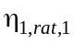  (bit/s/Hz/cellule)
Suburbaine
Rurale

5.4.5 Relation entre les environnements de service, les RATG et les environnements radioélectriques
Les environnements de service et les environnements radioélectriques devraient être pris séparément dans les calculs des exigences de spectre, les prévisions du volume de trafic devant reposer uniquement sur les environnements de service et les besoins totaux en fréquences devant être calculés en tenant compte de différents RATG et des éventuels environnements radioélectriques correspondants. Les exigences de spectre sont calculées pour chaque télédensité mais les besoins totaux en fréquences doivent être choisis de manière à correspondre à la valeur maximale des besoins des différentes télédensités. Dans les environnements de service, le trafic devrait donc être calculé d'abord en fonction de la télédensité correspondante.
La Fig. 3 montre une répartition possible du trafic entre six environnements de service, deux RATG et trois environnements radioélectriques. Les volumes de trafic correspondant à chaque environnement de service peuvent être répartis entre les RATG. A la Fig. 3, par exemple, le trafic correspondant à l'environnement de service «urbain dense, domicile» est constitué de deux éléments: le volume de trafic de A1 pour le RATG1 et de B1 pour le RATG2. Les environnements de service «Urbain dense, bureau», Urbain dense, public», «Suburbain domicile/public» et «Rural» ont, eux aussi, des volumes de trafic pour chaque RATG, comme indiqué à la Fig. 3.
Etant donné que chaque RATG offre un ou plusieurs environnements radioélectriques, la capacité de trafic demandée pour chaque RATG dans chaque environnement de service peut être répartie entre les environnements radioélectriques offerts, comme l'illustre la troisième rangée de la Fig. 3. Le trafic réparti entre les environnements de service dont la télédensité est la même est cumulé à la quatrième rangée de la Fig. 3. Chaque RATG dispose d'un scénario de déploiement pour les environnements radioélectriques dont il est constitué ainsi que de sa propre efficacité spectrale. Ces scénarios de déploiement (les dimensions des cellules, par exemple), ont eux aussi une incidence sur l'efficacité spectrale. S'ils sont pris en considération, les exigences de spectre pourront être calculées en utilisant le volume de trafic et les coefficients d'efficacité spectrale; elles pourront être calculées aussi séparément en tenant compte de chaque combinaison de télédensité, de RATG et d'environnement radioélectrique. Les rectangles qui apparaissent à la cinquième rangée de la Fig. 3 représentent les exigences de spectre des RATG pour différentes télédensités. Les besoins en fréquences d'un RATG seront la valeur maximale des besoins des différentes télédensités correspondantes.
FIGURE 3
Répartition du trafic entre les environnements de service, les RTAG
et les environnements radioélectriques
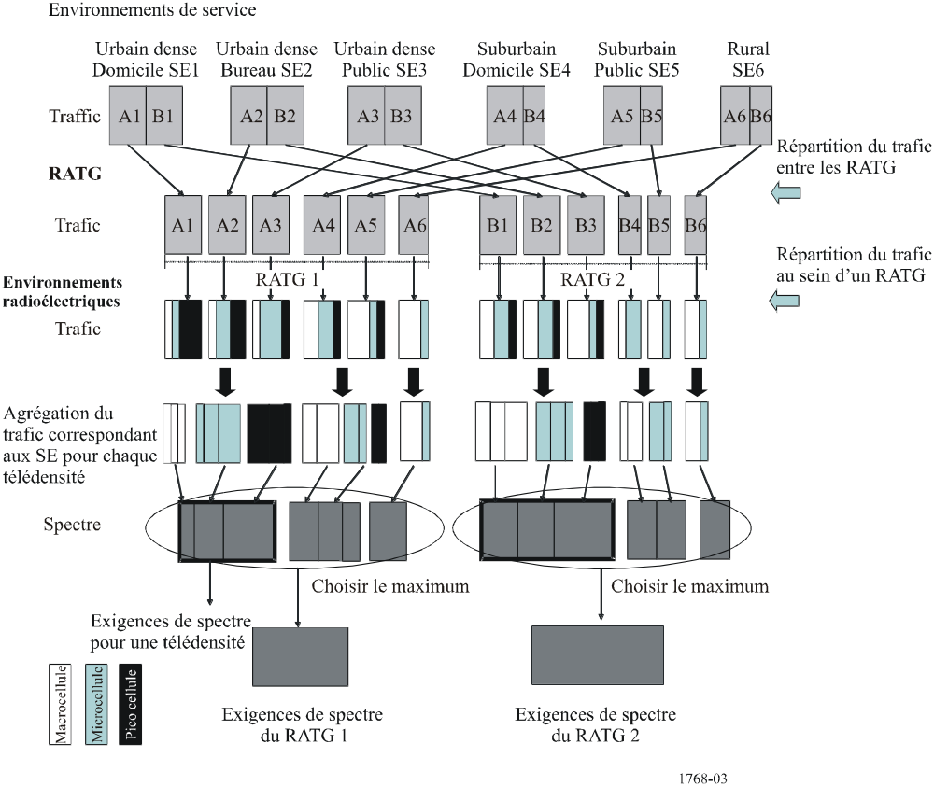

5.5 Analyse des données commerciales rassemblées

5.5.1 Collecte des données commerciales
Les données commerciales ont été obtenues sous forme de réponses aux questionnaires qui figuraient dans le document passant les services en revue (Etape 2 de la Fig. 2).
Les questionnaires portaient sur les aspects ci-après afin de déterminer l'évolution future du marché et des applications:
– étude des services et du marché concernant les services mobiles actuels;
– paramètres commerciaux fondamentaux;
– prévisions en matière de services et de marché pour le développement futur des IMT-2000 et des systèmes postérieurs aux IMT-2000, y compris
– les problèmes liés aux services,
– les questions commerciales,
– les prévisions préliminaires de trafic;
– les renseignements connexes;
– prévisions en matière de services et de marché concernant d'autres systèmes radioélectriques;
– éléments moteurs du futur marché; et
– tous autres points de vue sur les futurs services.
Les réponses aux questionnaires sont résumées et analysées dans le Rapport UIT-R M.2072, et une description des valeurs sur lesquelles repose la méthodologie est donnée, notamment, à l'Annexe 8 de ce Rapport. Des données commerciales sont fournies pour les trois années suivantes: 2010, 2015 et 2020.

5.5.2 Analyse des données
Terminologie utilisée pour l'analyse des données
Application: Une application suffisamment générale et indispensable pour que tous les services recensés puissent être classés précisément et correctement.
Service: Le service est l'élément de base dont est constituée une application. Les services qui constituent une application sont supposés être indépendants. Par exemple, l'utilisation du service de vidéo à la demande (VoD, video on demand) ne dépend pas de celle du service d'audio à la demande (AoD, audio on demand). La deuxième hypothèse retenue est que tous les services qui sont rangés dans la même catégorie ont des propriétés identiques mais indépendantes en ce qui concerne les attributs commerciaux.
Paramètres des attributs commerciaux: Dépendent du point de vue des utilisateurs. Ces valeurs sont fondées sur les données commerciales.
Paramètres des attributs de trafic: Dépendent des caractéristiques du trafic écoulé dans le service. Ces valeurs sont obtenues en analysant les orientations techniques.

5.5.2.1 Processus général
La Fig. 4 illustre le processus général d'analyse des données commerciales.
FIGURE 4
Processus général d'analyse des données commerciales
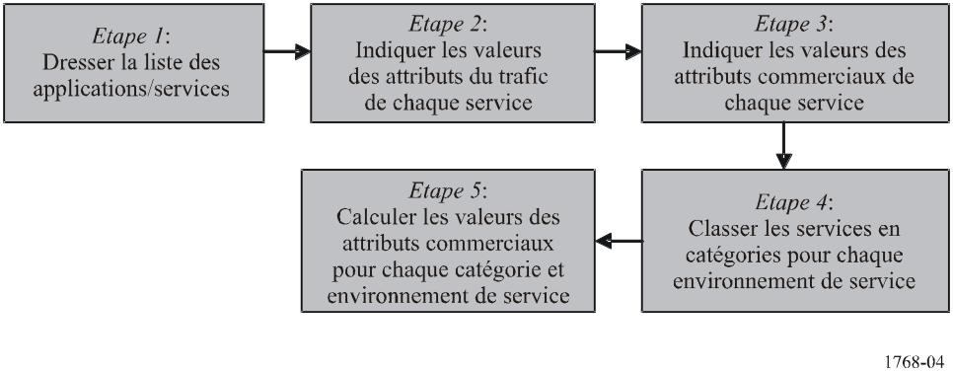

5.5.2.2 Dresser la liste des applications/services
Dresser la liste de toutes les applications/tous les services prévisibles. Etant donné que la liste de ces applications et services est l'un des facteurs importants pour le calcul du spectre, les services devraient être choisis de manière à ne pas se recouper et l'application qu'ils constituent devrait être suffisamment générale et indispensable pour que tous les services recensés puissent être classés précisément et correctement.
A cette étape, les applications et services doivent être répertoriés définitivement et les premières et deuxièmes colonnes du Tableau 12 remplies. Les applications ainsi répertoriées et rangées dans les catégories applications/services du Tableau 12 devraient être classées en fonction de leurs attributions. Ce classement devrait porter sur toutes les catégories d'applications prévisibles afin de disposer d'estimations fiables.

TABLEAU 12
Exemple de classement en catégories des applications/services et attributs
du trafic correspondants
Applications | Services |  | Attributs du trafic
Applications |  |  | Débit binaire moyen du  service | Durée moyenne des sessions
Applications actuelles | Téléphonique (multimédia et faible débit de données/conversationnel) |  | 64 kbit/s
Applications actuelles | Visiophonique  (multimédia moyen/conversationnel) |  | 384 kbit/s
Applications actuelles | Mode  paquet | IM, courrier électronique (très faible débit de données/arrière-plan) | 1 kbit/s
Applications actuelles | Mode  paquet | Courrier vidéo  (multimedia moyen/arrière-plan) | 512 kbit/s
Applications actuelles | Mode  paquet | Diffusion mobile (multimédia de débit élevé/transmission en continu) | 5 Mbit/s
Applications actuelles | Mode  paquet | Accès à l'internet (multimédia de débit élevé) | 10 Mbit/s
Systèmes de surveillance des villes | Téléphonique (multimédia et faible débit de données/conversationnel) |  | 64 kbit/s
Systèmes de surveillance des villes | Communication vidéo (multimédia moyen/conversationnel) |  | 384 kbit/s
Systèmes de surveillance des villes | Transmission de données à débit moyen pour le contrôle des renseignements concernant les villes (multimédia/interactif) |  | 384 kbit/s
Systèmes de surveillance des villes | Transmission de données à faible débit pour la réservation de restaurants, etc. (très faible débit de données/interactif) |  | 1 kbit/s
Systèmes de surveillance des villes | Transfert de fichiers (multimedia de débit très élevé/arrière-plan) |  | 50 Mbit/s

5.5.2.3 Indiquer les valeurs des attributs du trafic de chaque service
Une fois les listes d'applications et de services établies à l'Etape 1 de la Fig. 4, on passe à l'Etape 2, qui consiste à indiquer les valeurs des paramètres des attributs du trafic, tels que le débit binaire moyen du service et la durée moyenne des sessions pour chaque service.
Les attributs du trafic indiqués au Tableau 12 sont déduits de l'examen des services énumérés à l'Etape 1. Les chiffres qui figurent dans ce Tableau représentent les valeurs types:
– du débit binaire moyen du service,
– de la durée moyenne des sessions.
Ils sont utilisés pour décomposer les données commerciales rassemblées au sujet des applications si ces données ne donnent pas de valeurs.

5.5.2.4 Indiquer les valeurs des attributs commerciaux de chaque service
Le volume de trafic écoulé par différents RATG connaît des fluctuations, qui sont fonction de l'heure, de la date et de la région; il est donc possible d'accroître l'efficacité spectrale en utilisant des réseaux coordonnés et en appliquant une méthode FSU. Le principe de base consiste à ne plus attribuer à chaque RATG des quantités égales et fixes de spectre pour chaque zone géographique mais de permettre à ces groupes d'échanger des fréquences entre eux, en libérant au profit d'autres, au cours de périodes creuses, celles qui ne sont pas utilisées. Si la méthode FSU appliquée était parfaite, seule la quantité de spectre nécessaire pour satisfaire la demande de trafic serait attribuée au réseau d'accès radioélectrique (RAN). Les fluctuations horaires sont caractéristiques de la plupart des RAT et sont la conséquence des variations du comportement des utilisateurs en fonction de l'heure de la journée.
Pour calculer les besoins dynamiques en spectre d'un RATG, les valeurs des attributs commerciaux doivent être indiquées pour chaque intervalle de temps, t. Les économies de spectre qui pourront être réalisées grâce à l'application de la technique FSU augmenteront en fonction de la résolution temporelle qui pourra être fournie avec les valeurs des attributs commerciaux.
Pour pouvoir analyser les données commerciales, il faut indiquer les valeurs de la densité d'utilisateurs et du taux d'arrivée des sessions par utilisateur pour chaque service, dans chaque environnement de service et dans chaque intervalle de temps. Il faut également tenir compte, dans la répartition du trafic, des taux de mobilité définis au § 5.4.1.3. Le Tableau 13 illustre, à titre d'exemple, les réponses qui devraient, en principe, être fournies au questionnaire sur le marché et les services.

TABLEAU 13
Réponses qui devraient être fournies au questionnaire sur le marché et les services
Applications | Services  s: indice | SC  n | SE  m | Attributs commerciaux
 | Services  s: indice | SC  n | SE  m | Densité d'utilisateurs  U_{m, t,.s} (nombre d'utilisateurs/km²) | Taux d'arrivée des sessions/ utilisateur Q_{m,t,s} (nombre de sessions/(s*utilisateur)) | Débit binaire moyen du service r_{s} (bit/s) | Durée moyenne des  sessions μ_{m,t,s}  (seconde/session) | Taux de mobilité  (%)  MR_{m,s}
 |  |  |  |  |  |  |  | Stationnaire | Faible | Fort | Très fort
Systèmes de surveillance des villes | Surveillance des rensei-gnements concernant les villes  s = 1 | 18 | 1 |  | ~ | ~ | ~
 |  | 18 | 2 |  | ~ | ~ | ~
 |  | 18 | 3
 |  | 18 |  |  | ~ | ~ | ~
 |  | 18 |  |  | ~ | ~ | ~
Réservation
s = 2

5.5.2.5 Classer les services en catégories pour chaque environnement de service
D'après le Tableau 13, chaque service peut être représenté sous la forme indiquée au Tableau 1, laquelle rend compte du type de service et de la classe de trafic. Tous les services répertoriés dans le Tableau 13 devraient être mis en correspondance avec ceux du Tableau 1. Un tableau sera établi pour chaque environnement de service, six tableaux étant donc nécessaires pour représenter tous ces environnements.

5.5.2.6 Calculer les valeurs des attributs commerciaux pour chaque catégorie et environnement de service et pour chaque intervalle de temps
Le Tableau 13 montre les valeurs des attributs commerciaux de chaque service. A cette étape, les valeurs de ces attributs sont calculées pour chaque catégorie de service, chaque environnement de service et chaque intervalle de temps. Les résultats sont présentés au Tableau 14. Les valeurs des attributs du marché sont indiquées séparément selon qu'elles s'appliquent à la liaison montante ou à la liaison descendante.
Les valeurs requises pour SE m, l'intervalle de temps t, et SC n sont déduites des valeurs des paramètres de chaque service, de la manière suivante:
La densité d'utilisateurs (nombre d'utilisateurs/km²) d'une catégorie de service donnée est la somme des densités d'utilisateurs de chacun des services de cette catégorie.
L'expression mathématique correspondante est la suivante:

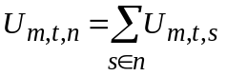 (1)

Dans cette expression, U_{m,t,n} désigne la densité d'utilisateurs de la catégorie de service n et U_{m,t,s} la densité d'utilisateurs du service s qui fait partie de la catégorie de service n.
Le taux d'arrivée des sessions par utilisateur (nombre de sessions/(s*utilisateur)) d'une catégorie de service donnée est la moyenne pondérée du taux d'arrivée des sessions par utilisateur de chacun des services classés dans cette catégorie. Le facteur de pondération de chaque service est la densité d'utilisateurs.
L'expression mathématique correspondante est la suivante:

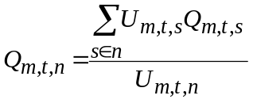 (2)

dans cette expression, Q_{m,t,n} désigne le taux d'arrivée des sessions par utilisateur de la catégorie de service n et Q_{m,t,s} le taux d'arrivée des sessions par utilisateur du service s qui fait partie de la catégorie de service n.
La durée moyenne des sessions (seconde/session) d'une catégorie de service donnée est la moyenne pondérée de la durée moyenne des sessions de chacun des services classés dans cette catégorie. Le facteur de pondération est le taux d'arrivée des sessions par zone. Une distinction est faite entre le terme «seconde» et la lettre «s», qui représentent l'unité de temps utilisée respectivement pour la durée des sessions et pour l'intervalle de temps simple.
L'expression mathématique correspondante est la suivante:
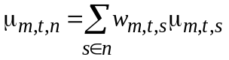 (3)
où 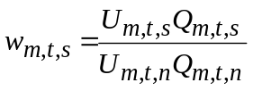

Dans cette expression, μ_{m,t,n} désigne la durée moyenne des sessions de la catégorie de service n et μ_{m,t,s} la durée moyenne des sessions du service s qui fait partie de la catégorie n.
Le débit binaire moyen du service (bit/s) d'une catégorie de service donnée est la moyenne pondérée des débits binaires moyens de chacun des services classés dans cette catégorie. Le facteur de pondération est le volume de trafic (somme des durées moyennes de toutes les sessions qui arrivent au cours d'une unité de temps) par zone.
L'expression mathématique correspondante est la suivante:

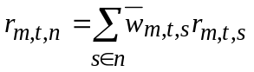, (4)
où 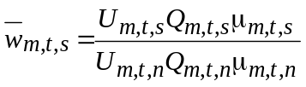

Dans cette expression, r_{m,t,n} désigne le débit de données du service de la catégorie n et r_{m,t,s} le débit de données du service s qui fait partie de la catégorie n.
Le taux de mobilité d'une catégorie de service donnée est la moyenne pondérée des taux de mobilité des utilisateurs de chacun des services classés dans cette catégorie. Le taux de mobilité est pris comme étant indépendant de la date et de l'heure. Le facteur de pondération de chaque service est calculé en divisant le trafic offert d'un service par le trafic total offert de la catégorie de service dans l'environnement de service.
L'expression mathématique correspondante est la suivante:

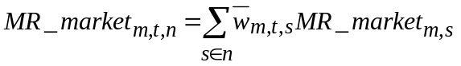 (5)

Dans cette expression, MR_market_{m,t,n} désigne le taux de mobilité de la catégorie de service n et MR_market_{m,s} le taux de mobilité du service s qui fait partie de la catégorie n. On notera que cette équation peut être appliquée à tous les cas de mobilité.
Les taux de mobilité MR_market obtenus ci-dessus grâce à l'étude de marché, pour les catégories de mobilité stationnaire (sm), faible (lm), forte (hm) et très forte (shm) doivent être adaptés aux taux de mobilité MR de la méthodologie pour les catégories de mobilité stationnaire/piéton (sm), faible (lm) et forte (hm), qui sont utilisées dans la répartition du trafic au § 5.6. Cette adaptation est effectuée de la manière indiquée au § 5.4.1.3 avec les facteurs J_{m} donnés au Tableau 4. Le taux de mobilité correspondant à la mobilité de type stationnaire est obtenu comme suit:

MR_sm_{m,t,n} = MR_market_sm_{m,t,n} + MR_market_lm_{m,t,n} (6)

Le taux de mobilité correspondant à une mobilité de type faible est déterminé comme suit:

MR_lm_{m,t,n} = J_{m} ⋅ MR_market_hm_{m,t,n} (7)
Le taux de mobilité correspondant à une forte mobilité est obtenu comme suit:
MR_hm_{m,t,n} = (1 – J_{m}) ⋅ MR_market_hm_{m,t,n} + MR_market_shm_{m,t,n} (8)
TABLEAU 14
Données de l'étude de marché concernant la catégorie de service
dans un environnement de service
Catégorie de service | Environnement de service
Catégorie de service | SE1 | SE2 | SE3 | SE4 | SE5 | SE6
SC1 | U_{1,t,1,}  Q_{1,t,1}  μ_{1,t,1}  r_{1,t,1}  MR_{1,t,1} | U_{2,t,1}  Q_{2,t,1}  μ_{2,t,1}  r_{2,t,1}  MR_{2,t,1} | ... | ... | ... | U_{6,t,1}  Q_{6,t,1}  μ_{6,t,1}  r_{6,t,1}  MR_{6,t,1}
SC2 | U_{1,t,2}  Q_{1,t,2}  μ_{1,t,2}  R_{1,t,2}  MR_{1,t,2} | ... | ... | ... | ... | ...
SC3 | ... | ... | ... | ... | ... | ...
... | ... | ... | ... | ... | ... | ...

5.6 Répartition du trafic entre les techniques d'accès radioélectrique et les environnements radioélectriques au sein de chaque RATG
Le trafic obtenu pour chaque environnement de service, intervalle de temps et catégorie de service sera réparti entre les RATG et environnements radioélectriques appropriés. Cette opération correspond à l'étape 4 de l'organigramme général de la méthodologie (Fig. 2).
Or, chaque environnement de service est pris en charge par un ou plusieurs RATG. Le trafic correspondant à un environnement de service pourra donc encore être subdivisé et réparti entre les RATG.
Les éléments suivants entrent dans la détermination de la répartition du trafic:
– Les valeurs du trafic, par catégorie et environnement de service, qui sont obtenues à l'issue de l'Etape 3 de la Fig. 2 (voir le Tableau 14).
– La matrice définissant les environnements de service, conformément à l'Etape 1 de la Fig. 2, y compris les environnements radioélectriques réalistes et les pourcentages de la population desservis pour chaque environnement de service (voir le Tableau 9).
– Les matrices définissant les RATG, conformément à l'Etape 1 de la Fig. 2 (voir les Tableaux 10a à 10d).
– Les taux de répartition entre les RATG disponibles (voir le Tableau 16).
A l'issue du processus, on obtient le trafic offert par chaque catégorie de service n dans chaque environnement de service m et dans chaque intervalle de temps t, et sa répartition entre les RATG et les environnements radioélectriques. Si la catégorie de service est fondée sur la planification de la réservation (commutation de circuits), le résultat sera exprimé sous forme du taux moyen d'arrivée des sessions et du débit binaire moyen du service de la catégorie n dans un environnement de service m et dans un intervalle de temps t par cellule ou secteur de RATG rat et par environnement radioélectrique p. Ces valeurs sont calculées au § 5.6.3.1. Si la catégorie de service repose sur l'ordonnancement de paquets, le résultat sera exprimé sous forme du débit binaire total de la catégorie de service n dans l'environnement de service m et dans l'intervalle de temps t par cellule ou secteur de RTAG rat et par environnement radioélectrique p. Cette valeur est calculée au § 5.6.3.2.

5.6.1 Taux de distribution
Les taux d'arrivée des sessions sont répartis entre les RATG et les environnements radioélectriques en appliquant les taux de distribution ξ_{m,t,n,rat,p}. Ces derniers sont obtenus séparément pour différentes catégories de services dans des environnements de service et intervalles de temps différents pour le trafic acheminé sur la liaison montante et sur la liaison descendante en raison des différentes valeurs de trafic.
Les facteurs ξ_{m,t,n,rat,p} sont obtenus en appliquant les règles suivantes, lesquelles tiennent compte des données d'entrée définies dans le paragraphe précédent.
Les taux de distribution sont déterminés en 3 phases.
Au cours de la Phase 1, on détermine quelle combinaison de RATG et d'environnement radioélectrique ne peut pas prendre en charge une catégorie de service donnée dans un environnement de service particulier. La valeur 0 est attribuée aux taux de distribution correspondants, la valeur 1 représentant les combinaisons possibles. Au cours de la Phase 1, les taux de distribution ont une valeur nulle pour:
– les RATG4 pour les catégories de services de monodiffusion;
– les environnements radioélectriques qui n'existent pas dans l'environnement de service considéré, tel qu'il est défini au Tableau 9;
– les environnements radioélectriques qui ne sont pas offerts par le RATG considéré, d'après les définitions données de ces groupes aux Tableaux 10a à 10d;
– une combinaison de RATG et d'environnement radioélectrique pour laquelle le débit de données des applications, tel qu'il est défini aux Tableaux 10a à 10d, est plus faible que le débit de données requis pour une catégorie de service particulière, lequel est obtenu en fonction des définitions données des catégories de service au Tableau 14;
– dans le cas d'un environnement radioélectrique constitué par une macrocellule, pour les RTAG qui n'offrent pas toute la gamme des vitesses associées à la catégorie de «forte mobilité» qui sont indiquées aux Tableaux 10a à 10d.
La Phase 1 aboutit à l'établissement d'un tableau des combinaisons possibles auxquelles la valeur 0 ou 1 a été attribuée. Un exemple est fourni au Tableau 15, lequel tient compte uniquement de 3 environnements de service et de 6 catégories de service dans un seul RATG et un seul intervalle de temps. S'il était complet, ce tableau porterait sur les six environnements de service et les 20 catégories de service.
Au cours de la Phase 2, le trafic est réparti entre les RATG. Le taux de distribution entre RATG dépend des RATG disponibles dans chaque environnement radioélectrique et dans chaque environnement de service. La phase 1 indique, au Tableau 15, quels RATG sont disponibles dans l'environnement de service donné pour chaque environnement radioélectrique et chaque catégorie de service. La répartition entre les RATG disponibles est effectuée avec les valeurs qui figurent dans le Tableau 16, qui sont celles des paramètres utilisés pour la méthodologie. Le taux de distribution pour chaque combinaison de catégorie de service, d'environnement radioélectrique, d'environnement de service et d'intervalle de temps figure dans la rangée du Tableau 16 qui correspond aux RATG qui, d'après le Tableau 15, sont disponibles pour cette combinaison. Les valeurs indiquées au Tableau 16 sont données à titre indicatif.
TABLEAU 15
Exemple de combinaisons possibles de catégorie de service, d'environnement
de service et d'environnement radioélectrique pour un seul RATG et un seul
intervalle de temps à l'issue de la Phase 1 de la distribution du trafic
Catégorie  de service | SE1 |  |  |  | SE2 |  |  |  | SE3
Catégorie  de service | Macro cellule | Micro cellule | Pico cellule | Point d'accès public | Macro cellule | Microcellule | Pico cellule | Point d'accès public | Macro cellule | Micro cellule | Pico cellule | Point d'accès public
SC₁ | 1 | 1 | 1 | 0 | 1 | 1 | 1 | 0 | 1 | 1 | 1 | 0
SC₂ | 0 | 0 | 1 | 0 | 0 | 0 | 1 | 0 | 0 | 0 | 1 | 0
SC₃ | 0 | 0 | 0 | 0 | 0 | 0 | 0 | 0 | 0 | 0 | 0 | 0
SC₄ | 0 | 0 | 0 | 0 | 0 | 0 | 0 | 0 | 0 | 0 | 0 | 0
SC₅ | 0 | 1 | 1 | 0 | 0 | 1 | 1 | 0 | 0 | 1 | 1 | 0
SC₆ | 0 | 0 | 0 | 0 | 0 | 0 | 0 | 0 | 0 | 0 | 0 | 0

TABLEAU 16
Exemple de taux de distribution entre RATG disponibles
RATG disponibles | Taux de distribution (%)
RATG disponibles | RATG1 | RATG2 | RATG3 | RATG4
1 | 100 | – | – | –
2 | – | 100 | – | –
3 | – | – | 100
4 | – | – | – | 100
1, 2 | 20 | 80 | –
1, 3 | 20 | – | 80
1, 4 | 10 | – | – | 90
2, 3 | – | 20 | 80
2, 4 | – | 10 | – | 90
3, 4 | – | – | 10 | 90
1, 2, 3 | 20 | 20 | 60
1, 2, 4 | 10 | 10 | – | 80
1, 3, 4 | 10 | – | 10 | 80
2, 3, 4 | – | 10 | 10 | 80
1, 2, 3, 4 | 10 | 10 | 10 | 70

Au cours de la Phase 3, le trafic est réparti entre les environnements radioélectriques en fonction des taux de mobilité et des pourcentages de couverture.
La méthodologie définit les catégories de mobilité «stationnaire/piéton», «faible» et «forte». La correspondance entre ces catégories de mobilité et les environnements radioélectriques est la suivante:
Forte mobilité: Macrocellules uniquement.
Faible mobilité: Microcellules et macrocellules.
Stationnaire/piéton: Tous les environnements radioélectriques.
Cette correspondance entre les catégories de mobilité et les environnements radioélectriques est supposée être la même pour tous les RATG. Le choix des gammes de vitesses applicables aux catégories de mobilité et de la vitesse maximale que peut offrir chaque environnement radioélectrique est effectué sur cette base.
Le trafic est distribué en privilégiant l'environnement radioélectrique qui offre la mobilité la plus faible avec laquelle il soit possible de satisfaire les besoins. L'application de ce principe est due au fait que la capacité et l'efficacité spectrale qu'offrent les points d'accès publics et les picocellules sont généralement supérieures à celles que permettent d'obtenir les microcellules. Il en va de même pour la relation entre microcellules et macrocellules. Si l'on appliquait ce seul principe, la quasi-totalité du trafic stationnaire/piéton serait affecté aux points d'accès publics et aux picocellules, l'ensemble du trafic de faible mobilité aux microcellules et la totalité du trafic de forte mobilité aux macrocellules (à condition toutefois que les environnements radioélectriques correspondants soient disponibles; autrement, le trafic serait affecté à l'environnement radioélectrique qui, après celui-ci, pourrait prendre en charge la catégorie de mobilité supérieure). Toutefois, dans la pratique, les environnements radioélectriques (les picocellules, par exemple) ne couvrent chacun qu'un certain pourcentage X, de la surface totale d'un environnement de service particulier.
Le Tableau 9 indique le pourcentage de la population qui est desservi par chaque environnement radioélectrique dans chaque environnement de service. Ce pourcentage ne dépend pas du RATG. Toutefois, si un RATG donné n'offre pas un environnement radioélectrique particulier, la valeur zéro devra être attribuée au débit de données à la périphérie de la cellule correspondante de cette combinaison RATG/environnement radioélectrique, afin qu'au cours de la Phase 1 de la répartition du trafic, le taux de distribution correspondant puisse, lui aussi, se voir attribuer une valeur nulle.
Le pourcentage de la population desservi impose une limite à la densité de trafic qui peut être attribuée à cet environnement radioélectrique. Si l'on utilise les pourcentages de la population desservis X_{hs}, X_{pico}, X_{micro} et X_{macro}, qui correspondent respectivement aux points d'accès publics, aux picocellules, aux microcellules et aux macrocellules, l'algorithme répartit le trafic entre ces environnements radioélectriques de la manière suivante:

ξ_{pico&hs} = min(X_{pico} + X_{hs}, MR_sm) (9)
ξ_{micro} = min(X_{micro}, (MR_sm + MR_lm) − ξ_{pico&hs}) (10)
ξ_{macro} = 1 − ξ_{pico&hs} − ξ_{micro} (11)

MR_sm et MR_lm représentent les taux de trafic offert dans les catégories de mobilité stationnaire et faible respectivement. Ces équations reposent sur l'hypothèse suivante:
MR_sm + MR_lm + MR_hm = 1 (12)
Le trafic est réparti entre les points d'accès publics et les picocellules en tenant compte du rapport entre les taux de couverture de la population de ces cellules.
ξ_{hs} = ξ_{pico&hs} · X_{hs}/(X_{pico} + X_{hs}) (13)
ξ_{pico} = ξ_{pico&hs} · X_{pico}/(X_{pico} + X_{hs}) (14)
Les catégories de service qui peuvent être assurées au moyen de la multidiffusion font l'objet d'un traitement différent. Elles sont toujours attribuées aux RATG qui offrent ce mode de transmission et la catégorie de service souhaitée et à l'environnement radioélectrique auquel correspondent les plus grandes cellules disponibles; autrement dit, la valeur 1 est attribuée aux taux de distribution pour les cellules les plus vastes correspondant à ces RATG. Il en est ainsi lorsque le service de multidiffusion est assuré simultanément par tous ces RATG. Le taux de la population desservi n'est pas pris en considération dans le cas de la multidiffusion car le trafic acheminé au moyen de cette technique ne tient pas compte de la densité d'utilisateurs. On notera que, de ce fait, une catégorie de service peut être attribuée à plusieurs RATG et que la somme des taux de distribution aux RATG peut être supérieure à l'unité.
NOTE 1 – Le fait que le service de multidiffusion de données fournisse le même contenu ou un contenu différent aux différents environnements de service de la même cellule n'est pas pris en ligne de compte dans la méthodologie (les exigences de spectre sont moins grandes lorsque ces données sont les mêmes que lorsqu'elles sont différentes).

5.6.2 Répartition des taux d'arrivée des sessions
Le taux d'arrivée des sessions par unité de surface (sessions/(s ⋅ km²)) de la catégorie de service n et de l'environnement de service m attribué au RATG rat et à l'environnement radioélectrique p dans l'intervalle de temps t, P_{m,t,n,rat,p}, est calculé en fonction du taux de distribution ξ_{m,t,n,rat,p}, de la densité d'utilisateurs U_{m,t,n} et du taux d'arrivée des sessions par utilisateur Q_{m,t,n} (qui est donné au § 5.5.2.6), à l'aide de l'équation suivante:

P_{m,t,n,rat,p} = ξ_{m,t,n,rat,p} ⋅ U_{m,t,n} ⋅ Q_{m,t,n} (15)

La somme des taux de distribution sur l'indice rat du RATG et l'indice p de l'environnement radioélectrique est égale à 1; autrement dit, 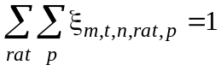.
Donc 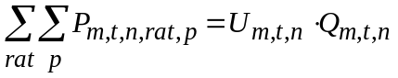.
Le trafic engendré par tous les utilisateurs d'une cellule doit être totalisé. Le taux d'arrivée des sessions/cellule (sessions/(s ⋅ cellule)) est calculé comme suit:

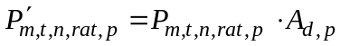 (16)

Dans cette relation, A_{d,p} est la superficie de la cellule (km²) du RATG rat pour la télédensité, d, et l'environnement radioélectrique p, d étant déterminée exclusivement par m (Tableau 6). 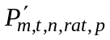 représente le taux d'arrivée des sessions par cellule de catégorie de service n dans un RATG rat, un environnement de service m et un environnement radioélectrique p, dans un intervalle de temps t.
Pour le mode de transmission par multidiffusion mobile, on utilise une équation différente.

5.6.3 Calcul du trafic offert
Pour calculer les exigences de spectre, il faut connaître le trafic offert correspondant à chaque catégorie de service. Le service conversationnel et celui de la transmission en continu (catégories de 1 à 10) sont assurés au moyen de la commutation de circuits, tandis que les services d'arrière-plan et les services interactifs (catégories de 11 à 20) le sont au moyen de la commutation par paquets. Le trafic offert est donc déterminé en utilisant les valeurs requises par la méthode de calcul applicable à la commutation de circuits ou par celle qui s'applique à la commutation par paquets. Il faut également additionner les quantités de trafic correspondant à des environnements de service qui relèvent de la même catégorie de télédensité, comme indiqué au Tableau 6.

5.6.3.1 Trafic à commutation de circuits
Pour la commutation de circuits, le taux d'arrivée des sessions déduit de la fonctionnalité de répartition et la durée moyenne des sessions μ_{m,t,n} est utilisé pour le calcul de la capacité. Le résultat obtenu est équivalent, du point de vue mathématique, au trafic offert mesuré en Erlangs.
Les valeurs du produit du taux d'arrivée des sessions par cellule et de la durée moyenne des sessions pour différentes télédensités d sont additionnées pour déterminer le trafic offert ρ_{d,t,n,rat,p} (seconde/(s ⋅ cellule)), lequel est obtenu à l'aide de l'équation suivante:
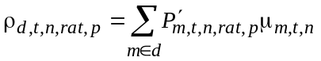 (17)
Cette valeur représente la somme des durées moyennes de toutes les sessions de SC n qui arrivent par unité de temps dans une cellule pour une télédensité d, un RATG rat et un environnement radioélectrique p dans un intervalle de temps t. ρ_{d,t,n,rat,p} est exprimé également en (Erlang/cellule).
Les valeurs totales du débit binaire moyen du service ρ_{d,t,n,rat,p} (bits/s) pour une télédensité d sont obtenues comme suit:
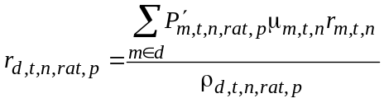 (18)

5.6.3.2 Trafic à commutation par paquets
Pour les catégories de service à commutation par paquets, le trafic offert doit être exprimé en bit/(s ⋅ cellule) dans la formule de calcul de la capacité. Sa valeur doit être celle du trafic total offert des environnements de service qui relèvent de la même catégorie de télédensité. T_{d,t,n,rat,p} représente le trafic offert pour la catégorie de service n et le RATG rat dans l'environnement radioélectrique p pour la télédensité d et l'intervalle de temps différent t. Il est obtenu comme suit:
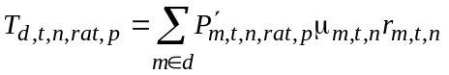 (19)
Cette valeur représente le nombre total de bits contenus dans toutes les sessions de la catégorie de service n qui arrivent par unité de temps dans une cellule pour une télédensité d, un RATG rat et un environnement radioélectrique p dans un intervalle de temps t.

6 Détermination de la capacité de système requise et des exigences de spectre
A l'Etape 6 de la Fig. 2, on détermine la capacité que les systèmes doivent avoir pour écouler le trafic de base offert tout en maintenant la QoS requise par chacune des catégories de service n pour chaque RATG rat et chaque environnement radioélectrique p dans chaque télédensité d et dans l'intervalle de temps t. La capacité de système requise, exprimée en bit/s, est déterminée séparément selon que le trafic est à commutation de circuits (fondé sur la réservation de ressources) ou à commutation par paquets. Le nombre des catégories de service à commutation de circuits est désigné par le symbole N_{cs} et celui des catégories de service à commutation par paquets par N_{ps}, le nombre total de catégories de service étant N = N_{cs} + N_{ps}.
Ces calculs permettent d'obtenir la capacité de système requise, C_{d,t,rat,p,cs} pour le trafic à commutation de circuits et C_{d,t,rat,p,ps} (bit/(s ⋅ cellule)) pour le trafic à commutation par paquets.
C_{d,t,rat,p,cs} représente la capacité que les systèmes doivent avoir pour offrir la QoS exigée de toutes les catégories de service à commutation de circuits pour une télédensité d, un intervalle de temps t, un RATG rat et un environnement radioélectrique p, et C_{d,t,rat,p,ps} représente la capacité que les systèmes doivent avoir pour offrir la QoS exigée de toutes les catégories de service à commutation par paquets pour une télédensité d, un intervalle de temps t, un RATG rat et un environnement radioélectrique p.

6.1 Calcul de la capacité de système requise pour le trafic à commutation de circuits
La capacité de système requise pour les catégories de service à commutation de circuits (fondées sur la réservation de ressources) est déterminée par le nombre de canaux de service nécessaires pour obtenir une probabilité de blocage donnée et le débit de données des canaux. La théorie bien connue d'Erlang permet de calculer la capacité nécessaire pour obtenir une probabilité de blocage proche d'une valeur donnée [Kleinrock, 1975]. Les paramètres qui permettent de déterminer le nombre des canaux de service nécessaires aux sessions à commutation de circuits sont les suivants:
– Trafic offert en Erlangs par cellule ou secteur ρ_{d,t,n,rat,p} (§ 5.6.3.1).
– Débit de données de canal de service, r_{d,t,n,rat,p} pour la catégorie de service n (§ 5.6.3.1).
– Probabilité de blocage maximal admissible, π_{n}, dont les valeurs sont données au Tableau 5 (§ 5.4.1.3).
Dans les paragraphes qui suivent, les paramètres ρ_{d,t,n,rat,p} et r_{d,t,n,rat,p} sont représentés sous une forme simplifiée (ρ_{n} et r_{n} respectivement).
Si l'on tient compte du gain résultant du partage des ressources, la formule Erlang-B peut être élargie pour être appliquée au cas multidimensionnel qui permet également à chaque appel d'occuper simultanément plusieurs canaux, de la manière suivante: on suppose que des appels relevant des catégories N_{cs} partagent le groupe de canaux v et que chaque appel de la catégorie n a besoin simultanément de v_{n} canaux (1≤ n ≤ N_{cs}). Si un appel entrant de la catégorie n trouve un nombre de voies au repos inférieur à v_{n}, il est bloqué et perdu; supposons que v ≡ (v₁, v₂,..., v_{Ncs}). Les appels de la catégorie n arrivent suivant un processus de Poisson de débit P_{n}, indépendamment de ceux des autres catégories et ont des durées d'occupation à distribution exponentielle avec une durée moyenne μ_{n}, de sorte que le trafic offert de classe n est ρ_{n}. Tous les canaux utilisés par un appel sont libérés à la fin de la durée d'occupation.
Supposons que l'état du système i soit i ≡ (i₁, i₂,..., 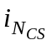), i_{m} étant le nombre d'appels de classe m qui utilisent des canaux à l'instant considéré. La distribution de probabilité en régime permanent a, alors, une forme produit simple:
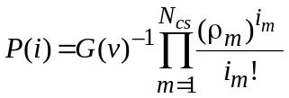 (20)
avec:
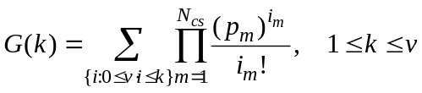 (21)
Dans ces équations, 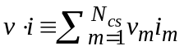 représente le nombre de canaux utilisés lorsque l'état du système est i.
La probabilité de blocage des appels de classe n est alors donnée par la relation:

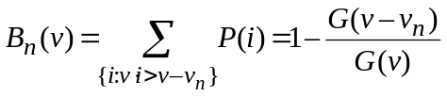 (22)

Il est difficile de calculer G(k) en force brute à l'aide de l'équation (21); plusieurs algorithmes efficaces ont donc été mis au point, dont l'algorithme récursif unidimensionnel de Kaufman [1981] et Roberts [1981], qui est simple et préférable du point de vue du calcul. Afin de pouvoir l'utiliser de manière répétée pour déterminer la capacité de système requise pour répondre aux besoins de l'utilisateur en matière de probabilités de blocage [Takagi et autres, 2005], c'est-à-dire résoudre le problème inverse, cet algorithme a été modifié et est appliqué de la manière suivante.
On commence par poser G(0) = 1, puis on calcule G(k), k = 1,2,...,v, de manière récursive à l'aide de l'équation:
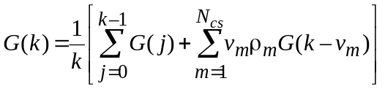 (23)

Dans cette équation, G(k) = 0 pour k < 0. Cet algorithme permet d'obtenir les probabilités de blocage correspondant aux systèmes dont un nombre maximal v de canaux sont utilisés en même temps avec un temps de calcul O(N_{cs}v) et des besoins en mémoire de O(v).
Le modèle et l'algorithme ci-dessus sont utilisés pour calculer la probabilité de blocage pour chacune des N_{cs} catégories de service lorsqu'on connaît le nombre total de canaux, v. Au moyen de la méthode inverse, on calcule le nombre total de canaux avec lesquels il est possible d'obtenir la probabilité de blocage pour chacune des catégories de service requises par l'utilisateur. On obtient la capacité du système en multipliant le nombre total de canaux par le débit binaire de chacun d'eux.
Pour des raisons de commodité, supposons que r (bit/s) soit l'unité de débit de service de chaque canal. Lorsque le débit de service correspondant à la catégorie n est r_{n}, le paramètre v_{n} qui doit être utilisé dans la formule ci-dessus est donné par la relation:

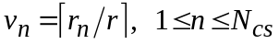 (24)

Dans cette formule, 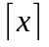 désigne le nombre entier le plus faible qui soit supérieur ou égal à x (fonction maximale). Autrement dit, le nombre de canaux est calculé en utilisant r comme unité de débit de données pour chaque catégorie de service.
Supposons que π_{n} soit la probabilité de blocage de la catégorie de service n requise par l'utilisateur. Le nombre de canaux nécessaires par cellule, , qui est alors obtenu est la valeur la plus faible de v qui remplit simultanément les conditions suivantes:

B_{n}(v) < π_{n}, 1 ≤ n ≤ N_{cs} (25)
La capacité de système requise C_{d,t,rat,p,cs} (bit/s ⋅ (cellule)) pour toutes les catégories de services à commutation de circuits est enfin donnée par la relation:
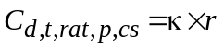 (26)

6.2 Calcul de la capacité de système requise pour le trafic à commutation par paquets
La capacité de système requise pour satisfaire aux exigences de chaque catégorie de service en matière de retard moyen est déterminée en utilisant un modèle de file d'attente applicable lorsque les temps d'arrivée des paquets sont indépendants et la distribution de la taille des paquets est arbitraire. Dans la théorie de la file d'attente, le modèle est connu sous le nom de modèle M/G/1 avec priorités non préemptives ou de système de mise en attente en tête de file [Klienrock, 1976]. Avec la priorité non préemptive, lorsqu'arrive une tâche ayant un degré de priorité plus élevé que la tâche qui est en cours d'exécution, cette dernière n'est pas interrompue; elle est menée à terme avant que commence le service de la nouvelle. Un seul niveau de priorité est utilisé pour la catégorie de service reposant sur la transmission en mode paquet mais il est possible de regrouper plusieurs catégories de service et de leur attribuer un niveau de priorité commun. Pour chaque niveau de priorité, les paquets entrants sont stockés dans une file d'attente distincte. Dans la file d'attente de chaque niveau de priorité, on applique le principe du premier arrivé, premier servi (FCFS, first-come-first-served).
Une RAT est modélisée ici comme disposant d'une seule voie de transmission de paquets, quel que soit le nombre de canaux utilisés en parallèle dans une RAT réelle car aucun gain ne peut être conféré par le partage des ressources lorsque des paquets placés dans une file d'attente sont multiplexés afin d'être transmis via une ou plusieurs voies parallèles. Il n'a pas été tenu compte dans le présent calcul d'un léger surdébit résultant de la fragmentation et du bourrage lorsque plusieurs voies parallèles à débit binaire moyen sont utilisées à la place d'une voie unique de capacité égale à débit binaire élevé. Dans le système à file d'attente, la durée du service est déterminée par la taille des paquets et le débit de transmission des données.
Les paramètres ci-après doivent être utilisés pour déterminer la capacité de système requise pour le trafic en mode paquet:
– Pour chacune des catégories de service, le trafic de base offert par environnement de service et par cellule T_{d,t,n,rat,p} (bit/(s ⋅ cellule)), tel que décrit au § 5.6.3.2.
– Le s_{n} moyen (nombre de bits/paquet) et le moment du second ordre s_{n}⁽²⁾ (nombre de bits²/paquet) de la distribution des tailles de paquets IP de chacune des catégories de service n mentionnées dans le Tableau 5.
– Le retard moyen D_{n} requis de chacune des catégories de service mentionnées dans le Tableau 5.
– Le classement par ordre de priorité de toutes les catégories de service n avec n = 1, 2,..., N_{ps}. La catégorie de service n = 1 est supposée avoir le degré de priorité le plus élevé, autrement dit les paquets IP de la catégorie de service n = 1 sont acheminés les premiers. La catégorie de service n = N_{ps} a le degré de priorité le plus faible. Le classement par ordre de priorité coïncide avec la numérotation des catégories de service.
Le taux d'arrivée des paquets IP par cellule, λ_{n} (paquets/(s ⋅ cellule)) de la catégorie de service n est obtenu en divisant le trafic de base offert par la taille moyenne des paquets (Tableau 5):
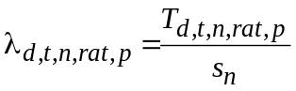 (27)
Pour plus de simplicité, les indices d,t,rat et p sont supprimés et λ_{d,t,n,rat,p} est désigné par λ_{n} jusqu'à la fin de la présente section.
Le taux d'arrivée global pour toutes les catégories de service est donné par la relation:
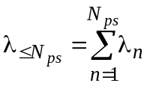 (28)
La capacité de système C_{n} nécessaire pour obtenir le retard moyen requis par la catégorie de service n peut être calculée de la manière indiquée ci-après. Le niveau de priorité qui exige la capacité maximale est représentatif de la capacité totale de système requise car lorsqu'il est satisfait aux impératifs de qualité de la catégorie de service la plus exigeante, il est amplement satisfait aux besoins des autres catégories. La capacité de système globale requise est donc donnée par la relation:
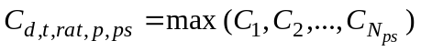 (29)

Une tâche effectuée par le système de file d'attente est définie comme étant un paquet IP. Avec l'utilisation de priorités non préemptives, on suppose que chaque paquet IP est acheminé jusqu'au bout avant que l'attribution en cours des ressources radioélectriques change. Cette hypothèse est fondée car, dans bien des cas, l'interruption de l'acheminement d'un paquet IP provoque la perte de la capacité déjà utilisée pour ce paquet.
Le retard moyen des paquets IP, D_{n}, c'est-à-dire la somme du temps moyen d'attente et du temps moyen de service, pour une catégorie de service n et un système de capacité C est donné par l'équation:
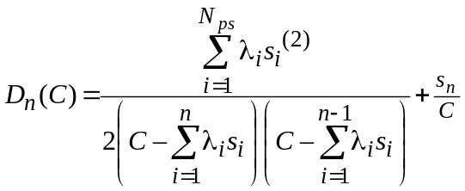 (30)
Cette équation est tirée de la formule de Cobham applicable au temps moyen d'attente dans une seule file de type M/G/1 d'entrants à priorité non préemptive [Cobham, 1954; Irnich and Walke, 2004].
Cette expression est utilisée pour déterminer la capacité de système C_{n} requise pour obtenir la QoS voulue D_{n}(C_{n}) = D_{n}. C_{n} est alors calculé à l'aide de l'équation cubique suivante:
a_{n} x³ + b_{n} x² + c_{n} x + d_{n} = 0 (31)
Dans cette équation, les coefficients a_{n}, b_{n}, c_{n} et d_{n} ont les valeurs suivantes:
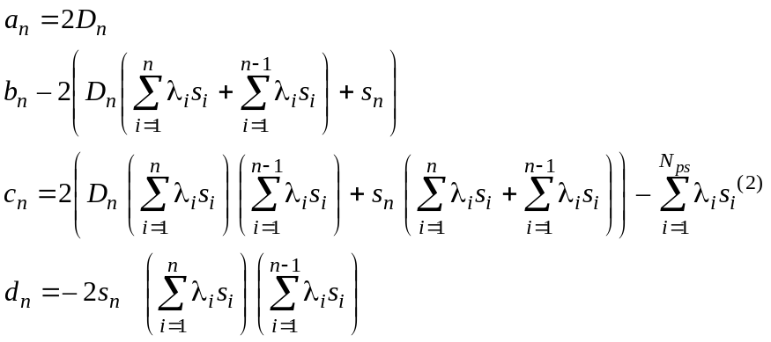 (32)
Pour résoudre les équations cubiques, il existe une bonne solution symbolique qui consiste à utiliser, par exemple, la formule de Cardano. Du point de vue mathématique, l'équation (31) a trois solutions. Pour déterminer laquelle de ces trois solutions est la bonne, il faut prendre en considération la limite de stabilité du système à file d'attente, c'est-à-dire:
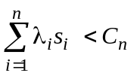 (33)
Pour remettre les paquets avec un retard de durée déterminée, la capacité du système ne peut pas être inférieure au taux d'arrivée global.

6.3 Détermination des exigences de spectre
Les étapes de la méthode de calcul des exigences de spectre sont décrites ci-après:
Etape 1: Jusqu'ici, on a calculé séparément la capacité de la liaison montante et celle de la liaison descendante. Ces capacités sont maintenant additionnées mais des valeurs distinctes sont calculées selon que les liaisons sont en mode circuit ou en mode paquet:

C_{d,t,rat,p,cs} = C_{d,t,rat,p,cs,UL} + C_{d,t,rat,p,cs,DL} (34)

C_{d,t,rat,p,pcs} = C_{d,t,rat,p,ps,UL} + C_{d,t,rat,p,ps,DL} (35)

Etape 2: Les capacités requises pour le trafic à commutation de circuits et celles nécessaires au trafic à commutation par paquets sont additionnées comme suit:
C_{d,t,rat,p} = C_{d,t,rat,p,cs} + C_{d,t,rat,p,ps} (36)
Dans cette relation, C_{d,t,rat,p,cs} (bit/(s*cellule)) représente la capacité requise pour le trafic à commutation de circuits pour une télédensité d, un intervalle de temps t, un RTAG rat et un environnement radioélectrique p, et C_{d,t,rat,p,ps} (bit/(s ⋅ cellule)) la capacité requise correspondante pour le trafic à commutation par paquets.
La capacité requise pour la multidiffusion mobile est calculée de la même manière en additionnant la capacité requise pour la multidiffusion en mode paquet et celle nécessaire à la multidiffusion en mode circuit.
Etape 3: Les exigences de spectre pour un RATG rat, une télédensité d, un intervalle de temps t et un environnement radioélectrique p sont calculées en appliquant les coefficients d'efficacité spectrale du Tableau 11. Les exigences de spectre sont obtenues à l'aide de l'équation:
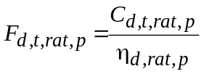 (37)
dans cette équation, η_{d,rat,p} (bit/(s ⋅ Hz ⋅ cellule)) est l'efficacité spectrale de la zone pour une télédensité d, un RATG rat et un environnement p, telle qu'illustrée au Tableau 11.
Pour déterminer la capacité requise pour la multidiffusion mobile, on calcule séparément les exigences de spectre correspondantes F_{d,rat,p,mm}, en utilisant la valeur de l'efficacité spectrale appropriée η_{d,rat,p} qui est donnée au Tableau 11. Ces exigences de spectre sont ensuite ajoutées à celles d'une communication individuelle d'utilisateur, comme suit:

F_{d,t,rat,p} = F_{d,t,rat,p} + F_{d,t,rat,p,mm} (38)

7 Ajustements nécessaires à effectuer
A l'Etape 7 de la Fig. 2, les exigences de spectre correspondant aux environnements radioélectriques sont additionnées. Des ajustements sont effectués pour tenir compte des besoins minimaux en fréquences d'un réseau, des bandes de garde nécessaires et de l'effet du nombre des opérateurs.
Les ajustements nécessaires sont effectués par étapes, en procédant de la manière suivante:
Etape 1: On suppose que les bandes ne font pas l'objet d'un partage temporel entre opérateurs désigné «utilisation souple des fréquences (FSU)» au sein d'un même RATG car la charge de trafic ne devrait pas varier énormément d'un opérateur à l'autre pour une même RAT, à moins que les prestations de ces opérateurs ne s'adressent à des secteurs très différents du marché. On suppose donc que la répartition des fréquences entre opérateurs est fixe à l'intérieur d'un même RATG. On suppose également que chaque opérateur reçoit en partage la même portion de spectre. Le spectre non ajusté par opérateur est alors:
F_{d,t,rat,p}: = F_{d,t,rat,p}/N_{o} (39)
dans cette relation, N_{o} est le nombre d'opérateurs obtenu d'après les Tableaux 10a et 10b.
Etape 2: D'une manière générale, le spectre ne peut être utilisé qu'avec la granularisation de la largeur de bande minimale requise pour pouvoir attribuer une porteuse unique à chaque cellule dans un réseau étendu, compte tenu du facteur de réutilisation des fréquences. Les exigences de spectre doivent être ajustées en conséquence:
F_{d,t,rat,p} = MinSpec_{rat,p}⋅ ⎡F_{d,t,rat,p}/MinSpec_{rat,p}⎤ (40)
Dans cette relation, ⎡⎤ signifie que la valeur doit être arrondie au nombre entier supérieur, et la valeur de MinSpec_{rat,p} est obtenue en consultant les Tableaux 10a et 10b. On notera que, pour les futurs RATG, une largeur de bande minimale des porteuses sera également imposée par la nécessité d'offrir le débit de données d'utilisateur maximal ciblé.
NOTE 1 – Les paramètres à utiliser avec la présente méthodologie devraient être choisis avec prudence car certains peuvent avoir une influence particulièrement importante sur les estimations de spectre. Il faut notamment bien réfléchir à l'effet du déploiement minimal de spectre par opérateur du RATG2 car une valeur importante de ce paramètre pourrait donner lieu à une estimation des besoins totaux en fréquences supérieure aux besoins correspondant au volume de trafic du marché si l'on choisissait des largeurs de bande de canaux plus étroites. La taille des cellules devrait, elle aussi, être choisie de façon à être en rapport avec le débit de données, la largeur de bande des voies et d'autres paramètres qui affectent le bilan de liaison. En outre, le déploiement minimal de spectre par opérateur doit être compatible avec les débits moyens de service qui sont utilisés dans le calcul.
Etape 3: On suppose que les environnements radioélectriques constitués par les picocellules et les points d'accès publics n'occupent pas le même site. Il faut donc prendre la valeur maximale de ces deux environnements. Les macrocellules sont supposées occuper le même site que les picocellules et les microcellules sont supposées partager un site avec les points d'accès publics. Les exigences de spectre des macrocellules et des microcellules doivent donc être ajoutées aux besoins maximaux des picocellules et des points d'accès publics, comme suit:
F_{d,t,rat} = F_{d,rat,macro} + F_{d,t,rat,micro} + max(F_{d,t,rat,pico}, F_{d,t,rat,hotspot}) (41)
Le spectre total requis pour tous les opérateurs est donc:
F_{d,t,rat}: = F_{d,t,rat} ⋅ N_{o} (42)
Etape 4: A l'étape suivante, on examine les bandes de garde. On suppose que les valeurs de l'efficacité spectrale tiennent déjà compte d'une bande de garde requise entre les porteuses d'un même opérateur. Autrement dit, les valeurs de l'efficacité spectrale reposent également sur l'hypothèse selon laquelle une porteuse adjacente a soit une influence nulle, soit une influence dont il est déjà tenu compte dans la valeur de l'efficacité spectrale. La bande de garde entre opérateurs crée des besoins en fréquences supplémentaires:
F_{d,t,ra}: = F_{d,t,rat} + (N_{o} – 1) ⋅ G_{rat} (43)
Dans cette relation, les valeurs de la bande de garde entre opérateurs, G_{rat} sont des données d'entrée fournies par les Tableaux 10a et 10b.

8 Calcul des exigences totales de spectre
Dans la dernière phase de calcul, les exigences de spectre sont additionnées pour les intervalles de temps et les télédensités.
Etape 1: La dépendance temporelle des exigences de spectre est prise en considération. Deux options sont offertes ci-dessous, l'option a) étant appliquée pour calculer ces exigences lorsque l'utilisation souple des fréquences (FSU) entre RATG n'est pas possible et l'option b) lorsque cette possibilité existe. L'option a) permet de déterminer les exigences de spectre spécifiques aux RATG, l'option b) permettant, elle, d'obtenir le spectre nécessaire à tous les RATG auxquels la FSU peut être appliquée.
a) Il est rappelé qu'à ce stade du calcul, les exigences de spectre dépendent encore du temps. Sans FSU, les besoins en fréquences du RATG rat, pour une télédensité d est la valeur maximale dans le temps:
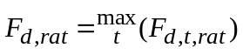 (44)
La valeur maximale est prise parmi tous les intervalles de temps t.
b) Lorsque l'utilisation souple des fréquences entre RATG est possible, les exigences totales de spectre des RATG auxquels la FSU peut être appliquée sont calculées en additionnant les exigences de chacun de ces RATG séparément pour chaque télédensité. Un facteur, donné aux Tableaux 10a et 10b est également inclus pour tenir compte de toute imperfection du système de FSU susceptible d'accroître la demande de spectre:
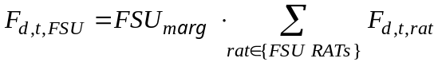 (45)
On se sert ensuite de l'opérateur dont les besoins en fréquences sont les plus grands pour déterminer les exigences de spectre maximales à tout moment. Le spectre nécessaire aux RATG auxquels la FSU peut être appliquée est:
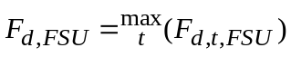 (46)
Le spectre nécessaire aux RAT auxquelles il n'est pas possible d'appliquer la FSU est obtenu à l'aide de l'équation:
(47)
Etape 2: Les zones de télédensité ne se chevauchent pas dans l'espace; l'environnement de télédensité auquel correspond la demande de spectre la plus forte est donc celui qui détermine les besoins en spectre d'un RATG.
a) Sans FSU, les exigences de spectre d'un RATG rat sont:
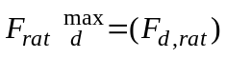 (48)
b) Avec FSU, les exigences de spectre sont:
(49)
Etape 3: Il est rappelé qu'à l'intérieur d'une région d'attribution de fréquences, le calcul peut s'être appuyé sur des études de marché différentes dans des zones géographiques différentes. Lorsqu'une estimation commune à plusieurs pays doit être effectuée, il y a lieu de retenir la valeur maximale des besoins en fréquences déterminés par ces différentes études.
a) Sans FSU, les exigences de spectre d'un RATG rat correspondent à la valeur maximale des exigences de toutes les différentes régions/études de marché:
F_{rat} = max(F_{rat}) (50)
b) Avec FSU, les exigences de spectre d'un RATG rat correspondent à la valeur maximale des exigences de toutes les différentes régions/études de marché:
F_{rat,nonFSU} = max(F_{rat,nonFSU}) et F_{FSU} = max(F_{FSU}) (51)
Etape 4: A titre facultatif et en dernier lieu, les exigences totales de spectre sont envisagées à l'Etape 8 de la Fig. 2.
a) Lorsque l'utilisation souple des fréquences n'est pas possible, tous les besoins des RATG sont additionnés:
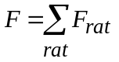 (52)
b) Lorsque cette utilisation est possible, on ajoute aux besoins des RATG auxquels la FSU peut être appliquée ceux des autres RATG.
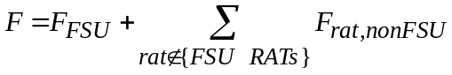 (53)

9 Résumé
La présente Recommandation expose la méthodologie de calcul des exigences de spectre pour le développement futur des IMT-2000 et des systèmes postérieurs aux IMT-2000. Cette méthodologie prend en charge un éventail complexe de services confirmés par des études de marché et appartenant à des catégories différentes du point de vue du volume de trafic et des contraintes de qualité. Elle tient compte des fluctuations du trafic, qui sont fonction de l'heure, de la date et de la région et adopte une approche neutre du point de vue technologique pour prendre en charge aussi bien les nouveaux systèmes que ceux qui sont déjà établis, en appliquant la notion de RATG et un nombre limité de paramètres radioélectriques. Les quatre RATG envisagés couvrent toutes les technologies d'accès radioélectrique pertinentes. La méthodologie répartit le trafic entre différents RATG et environnements radioélectriques en se fondant sur des renseignements techniques et sur des données commerciales. Les exigences de spectre des RATG 3 et 4 ne sont pas calculées. Pour le trafic attribué aux RATG 1 et 2, la méthodologie convertit les volumes résultant des études de marché en capacités requises; elle utilise, pour ce faire, des algorithmes distincts selon que les catégories de service sont à commutation de circuits ou à commutation par paquets et tient compte du gain résultant du multiplexage des services en mode paquet avec des caractéristiques différentes en matière de qualité. La méthodologie convertit les capacités requises en exigences de spectre en utilisant des valeurs de l'efficacité spectrale. Elle envisage des déploiements pragmatiques de réseaux pour ajuster les exigences de spectre et calcule les besoins globaux en fréquences pour le développement futur des IMT-2000 et des systèmes postérieurs aux IMT-2000.
Références bibliographiques
KLEINROCK, L. [1975] Queueing Systems. Volume 1: Theory. John Wiley & Sons, New York, Etats-Unis d'Amérique.
KAUFMAN, J.S. [octobre 1981] Blocking in a shared resource environment. IEEE Trans. Commun., Vol. COM-29, 10, p. 1474-1481.
ROBERTS, J.W., [1981], A service system with heterogeneous user requirements. Perf. of Data Commun. Sys. and their Applications, G. Pujolle (éd.), p. 423-431, North-Holland.
TAKAGI, H., YOSHINO, H., MATOBA, N. et AZUMA, M., [2005] «Methodology for calculation of spectrum requirements for the next generation mobile communication systems» (Méthodologie de calcul des exigences de spectre de la prochaine génération de systèmes de communications mobiles). Submitted to the IEICE Trans., (in Japanese) (soumis à l'IEICE, 2005, en japonais).
KLEINROCK, L., [1976], Queueing Systems. Volume 2: Computer Applications. John Wiley and Sons, New York, Etats-Unis d'Amérique.
COBHAM, A. [1954] Priority assignments in waiting line problems. Operations Research, Vol. 2, 1 (février) p. 70-76.
IRNICH, T. et WALKE, B. [5-8 septembre 2004], Spectrum estimation methodology for next generation wireless systems. PIMRC Barcelone, Espagne.

Appendice 1
à l'Annexe 1
Liste d'abréviations et de symboles
Abréviation | Description
2G | Deuxième génération (second generation)
AoD | Audio à la demande (audio on demand)
CBW | Largeur de bande de la/des porteuse(s) (carrier bandwidth)
CS | Commutation de circuits (circuit switching)
FCFS | Premier arrivé, premier servi (first-come-first-served)
FSU | Utilisation souple des fréquences (flexible spectrum use)
FTTH | Fibre jusqu'au domicile (fibre to the home)
IMT-2000 | Télécommunications mobiles internationales-2000 (international mobile telecommunications-2000)
IP | Protocole Internet (Internet protocol)
LAN | Réseau local (local area network)
M/G/1 | File d'attente d'entrée poissonnienne à serveur unique et service général (Poisson input general service single server queue)
PAN | Réseau personnel (personal area network)
PS | Commutation par paquets (packet switching)
QoS | Qualité de service
RAN | Réseau d'accès radioélectrique (radio access network)
RAT | Technique d'accès radioélectrique (radio access technique)
RATG | Groupe de techniques d'accès radioélectrique (radio access technique group)
RE | Environnement radioélectrique (radio environment)
SC | Catégorie de service (service category)
SE | Environnement de service (service environment)
TEB | Taux d'erreur binaire
VoD | Vidéo à la demande (video on demand)
VoIP | Protocole de transmission de la voix par Internet (voice over Internet protocol)
xDSL | Technologie de ligne d'abonné numérique en mode filaire (x-digital subscriber line)

Symbole | Description | Unité
a_{n} | Coefficient | –
A_{d,p} | Zone de cellule d'environnement radioélectrique p, pour une télédensité d | km²
b_{n} | Coefficient | –
B_{n} | Probabilité de blocage pour catégorie de service n, à commutation de circuits | –
c_{n} | Coefficient | –
C_{d,t,rat,p} | Capacité requise pour une télédensité d, un intervalle de temps t et un RATG rat dans un environnement radioélectrique p | bit/s/cellule
C_{d,t,rat,p,cs} | Capacité requise en mode circuit pour une télédensité d, un intervalle de temps t et un RATG rat dans un environnement radioélectrique p | bit/s/cellule
C_{d,t,rat,p,cs,DL} | Capacité requise en mode circuit sur la liaison descendante pour une télédensité d, un intervalle de temps t et un RATG rat dans un environnement radioélectrique p | bit/s/cellule
C_{d,t,rat,p,cs,UL} | Capacité requise en mode circuit sur la liaison montante pour une télédensité d, un intervalle de temps t et un RATG rat dans un environnement radioélectrique p | bit/s/cellule
C_{d,t,rat,p,ps} | Capacité requise en mode paquet pour une télédensité d, un intervalle de temps t et un RATG rat dans un environnement radioélectrique p | bit/s/cellule
C_{d,t,rat,p,ps,DL} | Capacité requise en mode paquet sur la liaison descendante pour une télédensité d, un intervalle de temps t et un RATG rat dans un environnement radioélectrique p | bit/s/cellule
C_{d,t,rat,p,ps,UL} | Capacité requise en mode paquet sur la liaison montante pour une télédensité d, un intervalle de temps t et un RATG rat dans un environnement radioélectrique p | bit/s/cellule
d | Indice de télédensité | –
d_{n} | Coefficient | –
D_{n} | Retard moyen requis d'une catégorie de service n | s/paquet
F_{d,rat} | Exigences totales de spectre pour un RATG rat et une télédensité d | Hz
F_{d,FSU} | Exigences totales de spectre pour les RATG rat avec FSU et une télédensité d | Hz
F_{d,rat,non FSU} | Exigences totales de spectre pour un RATG rat sans FSU et une télédensité d | Hz
F_{d,t,FSU} | Exigences totales de spectre pour les RATG rat avec FSU et une télédensité d dans un intervalle de temps t | Hz
F_{d,t,rat} | Exigences totales de spectre pour un RATG rat et une télédensité d dans un intervalle de temps t | Hz
F_{d,t,rat,p} | Exigences de spectre pour un RATG rat et une télédensité d, dans un intervalle de temps t et un environnement radioélectrique p | Hz
F_{d,t,rat,p,mm} | Exigences de spectre pour la multidiffusion mobile pour un RATG rat et une télédensité d, dans un intervalle de temps t et un environnement radioélectrique p | Hz
F | Exigences totales de spectre pour tous les RATG | Hz
F_{FSU} | Exigences de spectre de tous les RATG avec FSU | Hz
F_{rat} | Exigences de spectre d'un RATG rat sans FSU | Hz
F_{rat,non FSU} | Exigences de spectre d'un RATG rat sans FSU | Hz
FSU_{marg} | Marge d'imperfection de la FSU (multiplicateur) | –
G | Fonction intermédiaire pour le calcul de la probabilité de blocage | –
G_{rat} | Bande de garde entre opérateurs pour un RATG rat | Hz
i_{m} | Nombre d'appels de classe m utilisant des canaux à l'instant considéré dans le calcul de la capacité en mode circuit | –
i | Vecteur de l'état du système dans le calcul de la capacité en mode circuit | –
J_{m} | Paramètre utilisé pour établir la correspondance entre les catégories de mobilité | –
k | Indice de canal dans le calcul de la capacité en mode circuit | –
m | Indice représentant l'environnement de service | –
MR_sm_{m,t,n} | Taux de mobilité stationnaire/piéton de la méthodologie pour une catégorie de service n dans un environnement de service m et un intervalle de temps t | %
MR_lm_{m,t,n} | Taux de mobilité faible de la méthodologie pour une catégorie de service n dans un environnement de service m et un intervalle de temps t | %
MR_hm_{m,t,n} | Taux de mobilité élevé de la méthodologie pour une catégorie de service n dans un environnement de service m et un intervalle de temps t | %
MR_market_{m,s} | Taux de mobilité résultant de l'étude de marché pour un service s dans un environnement de service m | %
MR_market_{m,t,n} | Taux de mobilité résultant de l'étude de marché pour une catégorie de service n dans un environnement de service m et un intervalle de temps t | %
MR-market_sm_{m,t,n} | Taux de mobilité stationnaire résultant de l'étude de marché pour une catégorie de service n dans un environnement de service m et un intervalle de temps t | %
MR-market_lm_{m,t,n} | Taux de mobilité faible résultant de l'étude de marché pour une catégorie de service n dans un environnement de service m et un intervalle de temps t | %
MR-market_hm_{m,t,n} | Taux de mobilité élevé résultant de l'étude de marché pour une catégorie de service n dans un environnement de service m et un intervalle de temps t | %
MR_market_shm_{m,t,n} | Taux de mobilité très élevé résultant de l'étude de marché pour une catégorie de service n dans un environnement de service m et un intervalle de temps t | %
MinSpec_{rat,p} | Minimum par opérateur pour un RATG rat dans un environnement radioélectrique p | Hz
n | Indice représentant la catégorie de service | –
N | Nombre total de catégories de service | –
N_{cs} | Nombre de catégories de service à commutation de circuits | –
N_{o} | Nombre d'opérateurs | –
N_{ps′} | Nombre de catégories de service à commutation par paquets | –
p | Indice représentant l'environnement radioélectrique | –
P | Fonction intermédiaire pour le calcul de la probabilité de blocage
P_{m,t,n,rat,p} | Taux d'arrivée des sessions par unité de surface pour une catégorie de service n, dans un environnement de service m et un intervalle de temps t pour un RATG rat dans un environnement radioélectrique p | Arrivées de sessions/s/km²
 | Taux d'arrivée des sessions par cellule pour une catégorie de service n, dans un environnement de service m et un intervalle de temps t pour un RATG rat dans un environnement radioélectrique p | Arrivées de sessions/s/ cellule
Q_{m,t,s} | Taux d'arrivée des sessions par utilisateur pour un service s dans un environnement de service m et un intervalle de temps t | Arrivées de sessions/s/ utilisateur
Q_{m,t,n} | Taux d'arrivée des sessions par utilisateur pour une catégorie de service n dans un environnement de service m et un intervalle de temps t | Arrivées de sessions/s/ utilisateur
r | Débit de données des unités dans le calcul de la capacité pour le trafic à commutation de circuits | bit/s
r_{d,t,n,rat,p} | Débit binaire moyen du service de la catégorie n pour une télédensité d, un intervalle de temps t et un RATG rat dans un environnement radioélectrique p | bit/s
r_{m,t,n} | Débit binaire moyen du service de la catégorie n dans un environnement de service m et un intervalle de temps t | bit/s
r_{m,t,s} | Débit binaire moyen du service n dans un environnement de service m | bit/s
rat | Indice représentant le groupe de techniques d'accès radioélectrique | –
s | Indice représentant le service | –
s_{n} | Moyenne de la distribution des tailles de paquets pour une catégorie de service n | bit/paquet
s_{n}⁽²⁾ | Moment du second ordre de la distribution des tailles de paquets pour une catégorie de service n | (bit/paquet)²
t | Indice de l'intervalle de temps | –
T_{d,t,n,rat,p} | Volume total de trafic pour une catégorie de service n, une télédensité d, un intervalle de temps t et un RATG rat dans un environnement radioélectrique p | bit/s/cellule
U_{m,t,s} | Densité d'utilisateurs pour un service s dans un environnement de service m et un intervalle de temps t | nombre d'utilisateurs/ km²
U_{m,t,n} | Densité d'utilisateurs pour une catégorie de service n dans un environnement de service m et un intervalle de temps t | Nombre d'utilisateurs/ km²
w_{m,t,s} | Pondération appliquée à la durée moyenne des sessions pour un service s dans un environnement de service m et un intervalle de temps t | –
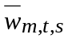 | Pondération appliquée au débit binaire moyen du service ou au taux de mobilité pour un service s dans un environnement de service m et un intervalle de temps t | –
X_{hs} | Pourcentage de couverture assuré par un point d'accès public | %
X_{macro} | Pourcentage de couverture assuré par une macrocellule | %
X_{micro} | Pourcentage de couverture assuré par une microcellule | %
X_{pico} | Pourcentage de couverture assuré par une picocellule | %
η_{d,rat,p} | Efficacité spectrale d'un RATG rat dans une télédensité d et un environnement radioélectrique p | bit/s/Hz/cellule
κ | Nombre de canaux requis par cellule
λ_{d,t,n,rat,p} | Taux d'arrivée des paquets d'une catégorie de service n pour une télédensité d et un intervalle de temps t pour un RTAG rat dans un environnement radioélectrique p | Paquet/s
λ_{n} | Taux d'arrivée des paquets d'une catégorie de service n | Paquet/s
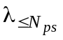 | Taux d'arrivée global des paquets de toutes les catégories de service | Paquet/s
μ_{m,t,s} | Durée moyenne des sessions d'un service s dans un environnement de service m et un intervalle de temps t | s/session
μ_{m,t,n} | Durée moyenne des sessions d'une catégorie de service n dans un environnement de service m et un intervalle de temps t | s/session
ν_{n} | Nombre de canaux requis pour une catégorie de service n à commutation de circuits | –
ν | Vecteur avec nombre de canaux requis pour les catégories de service à commutation de circuits | –
ξ_{hs} | Taux de distribution intermédiaire pour point d'accès public | –
ξ_{macro} | Taux de distribution intermédiaire pour macrocellule | –
ξ_{micro} | Taux de distribution intermédiaire pour microcellule | –
ξ_{pico} | Taux de distribution intermédiaire pour picocellule | –
ξ_{pico&hs} | Taux de distribution intermédiaire pour picocellule et points d'accès public | –
ξ_{m,t,n,rat,p} | Taux de distribution pour une catégorie de service n dans un environnement de service m et un intervalle de temps t pour un RATG rat dans un environnement radioélectrique p | –
π_{n} | Probabilité de blocage maximal admissible pour une catégorie de service n en mode circuit | –
ρ_{d,t,n,rat,p} | Trafic offert par cellule pour une catégorie de service n, une télédensité d et un intervalle de temps t pour un RATG rat et un environnement radioélectrique p | Erlang/cellule

Les services de multidiffusion sont supposés être fournis simultanément à de multiples utilisateurs au moyen d'une ressource radioélectrique partagée. L'effet de la densité d'utilisateurs est donc considéré comme étant négligeable. La répartition du trafic entre des groupes de techniques d'accès radioélectrique qui offrent la multidiffusion mobile et entre les environnements radioélectriques est donc effectuée en attribuant le taux d'arrivée des sessions 

